НАРУЧИЛАЦ

Jавно предузеће за обављање делатности од општег интереса за град Београд
„Београдска тврђава“, Београд, Теразије 3/V

КОНКУРСНА ДОКУМЕНТАЦИЈА
ЗА ЈАВНУ НАБАВКУ РАДОВА у поступку ЈАВНЕ НАБАВКЕ МАЛЕ ВРЕДНОСТИ
Извођења радова санације моста испред Комплекса Сахат капије
на улазу у Горњи град Беградске тврђаве
Редни број јавне набавке: MЈН 8/18

 | Датум и време:
Крајњи рок за достављање понуда: | 08. новембар 2018. године до 08,00 часова
Почетак јавног отварања понуда: | 08. новембра 2018. године у 11,00 часова

Београд, октобар 2018. године

На основу члана 39. и 61. Закона о јавним набавкама („Сл. гласник РС”, бр. 124/2012, 14/2015 и 68/2015), члана 6. Правилника о обавезним елементима конкурсне документације у поступцима јавних набавки и начину доказивања испуњености услова („Сл. гласник РС”, бр. 86/2015), Одлуке о покретању поступка јавне набавке, дел. бр: 2389-1/18 од 19.10.2018. године и Решења о образовању комисије за јавну набавку, дел. бр: 2390-1/18 од 19.10.2018. године, припремљена је:

КОНКУРСНА ДОКУМЕНТАЦИЈА
ЗА ЈАВНУ НАБАВКУ РАДОВА у поступку ЈАВНЕ НАБАВКЕ МАЛЕ ВРЕДНОСТИ
Извођења радова санације моста испред Комплекса Сахат капије
на улазу у Горњи град Беградске тврђаве
Редни број јавне набавке: MЈН 8/18

Конкурсна документација садржи:
Поглавље | Назив поглавља | Страна
I | Општи подаци о јавној набавци | 3
II | Врста, техничке карактеристике (спецификације), квалитет, количина и опис добара, радова или услуга, начин спровођења контроле и обезбеђивања гаранције квалитета, рок извршења, место извршења или испоруке добара, евентуалне додатне услуге и сл. | 4
III | Техничка документација и планови | 7
IV | Услови за учешће у поступку јавне набавке из чл. 75. и 76. Закона о јавним набавкама и упутство како се доказује испуњеност тих услова | 20
V | Обрасци који чине саставни део понуде | 24
VI | Модел уговора | 43
VII | Критеријуми за доделу уговора | 53
VIII | Упутство понуђачима како да сачине понуду | 54

Конкурсан документација садржи укупно 65 страна.

I ОПШТИ ПОДАЦИ О ЈАВНОЈ НАБАВЦИ

1) Подаци о наручиоцу

Наручилац: ЈП „Београдска тврђава“
Адреса: Београд, Теразије 3/V
Интернет страница: www.beogradskatvrdjava.co.rs

2) Врста поступка јавне набавке:
Предметна јавна набавка се спроводи у поступку јавне набавке мале вредности, у складу са Законом о јавним набавкама („Сл. гласник РС”, бр. 124/2012, 14/2015 и 68/2015, у даљем тексту: Закон), подзаконским актима којима се уређују јавне набавке.

3) Предмет јавне набавке

Предмет јавне набавке је извођење радова санације моста испред Комплекса Сахат капије на улазу у Горњи град Беградске тврђаве, редни број jaвне набавке за текућу годину: МЈН 8/18.

4) Циљ поступ
ка: Поступак јавне набавке се спроводи ради закључења уговора о јавној набавци.

5) Резервисана јавна набавка: Не спроводи се резервисана јавна набавка.

6) Електронска лицитација: Не спроводи се електронска лицитација.

7) Контакт: Душка Павловић, дипл. правник, службеник за јавне набавке
Електронска пошта: duska.pavlovic@jpbt.rs

2. ПОДАЦИ О ПРЕДМЕТУ ЈАВНЕ НАБАВКЕ

1) Предмет јавне набавке:
Предмет јавне набавке редни број МЈН 8/18 је извођење радова санације моста испред Комплекса Сахат капије на улазу у Горњи град Беградске тврђаве, у свему у складу са Техничким карактеристикама (спецификацијом) из наредног поглавља.

Назив и ознака из општег речника набавке (ОРН): 454541000 – радови на обнови, IA19 – конзервација; IA41 – рестаурација

2) Партије: Предметна јавна набавка није обликована по партијама.

3) Врста оквирног споразума: Предметни поступак се не спроводи ради закључења оквирног споразума.

II ВРСТА, ТЕХНИЧКЕ КАРАКТЕРИСТИКЕ (СПЕЦИФИКАЦИЈЕ),
КВАЛИТЕТ, КОЛИЧИНА И ОПИС ДОБАРА, РАДОВА ИЛИ УСЛУГА,
НАЧИН СПРОВОЂЕЊА КОНТРОЛЕ И ОБЕЗБЕЂИВАЊА ГАРАНЦИЈЕ КВАЛИТЕТА, РОК ИЗВРШЕЊА, МЕСТО ИЗВРШЕЊА ИЛИ ИСПОРУКЕ ДОБАРА, ЕВЕНТУАЛНЕ ДОДАТНЕ УСЛУГЕ И СЛ.

ЗА ЈАВНУ НАБАВКУ РАДОВА у поступку ЈАВНЕ НАБАВКЕ МАЛЕ ВРЕДНОСТИ
Извођења радова санације моста испред Комплекса Сахат капије
на улазу у Горњи град Беградске тврђаве
Редни број јавне набавке: MЈН 8/18

Врста, техничке карактеристике (спецификације), квалитет, количина и опис добара, радова или услуга
Тенички опис, општи технички услови, предмер радова сачињен је према пројектно-техничкој документацији – Пројекту санације моста испред Комплекса Сахат капије на улазу у Горњи град Беградске тврђаве
ТЕХНИЧКИ ОПИС
Konstrukcija mosta je izvedena prema projektnoj dokumentaciji, koja je izrađena 1987. godine, na Arhitektonskom fakultetu, u Beogradu. Projektnim zadatkom je zahtevano da konstrukcija mosta ima nosivost od 18.0 t. Most ima funkciju ekonomskog prilaza objektima na Beogradskoj tvrdavi. Most je izveden u svemu prema projektnoj dokumentaciji i u punoj funkciji je do danas.

Patosnice, kolovozne konstrukcije, su od hrastove gradje, dimenzija 12/20 cm. Podužni nosači su projektovani i izvedeni od valjanih čeličnih profila, INP 26, raspona 4.15 m, koje su postavljeni na medjusobnom rastojanju od 60 cm. Ovi nosači se oslanjaju na čelične jarmove, ramovskog zatvorenog oblika, sa štapovima kutijastog preseka, formiranog zavarivanjem 2UNP 26. Jarmovi se, preko betonskog jastuka, oslanjaju na postojeći kameni zid.

Prema stanju konstrukcije mosta, može se izvesti zaključak, da je proteklih godina, most intenzivno korišćen, a da tokom eksplatacije nije adekvatno održavan. Podna konstrukcija, koju čine hrastove patosnice, potpuno rastresena, ošetećena truljenjem i u nekim zonama ispucala. Pri prolasku vozila, pojedini delovi polomljenih patosnica se odižu iz ravni. Na više mesta su uočeni razmaci u čeonom sučeljavanju mosnica. Delovi površina mosnica su značajno oštećeni truljenjem, koje se progresivno razvija. Ograda mosta, koja je takodje izgradjena
od drveta, je oštećena, polomljena i sklona padu, tako da ne predstavlja fizičku zaštitu za pešake, posetioce Parka.

Čelična nosiva konstrukcija takođe nije odrzavana tokom eksploatacionog perioda. Na svim mestima oslanjanja mosnica na jarmove, a posebno na mestima oslanjanja mosnica na zidove rova, uočena je izuzetno velika korozija metala, čime su značajno redukovani poprečni preseci čeličnih valjanih profila. Nosivost ovih elemenata konstrukeije je drastično smanjena.

Čelični ramovi-jarmovi, koji prenose saobraćajno opterećenje na parapetne zidane zidove od kamena, su takođe napadnuti korozijom. Ovo se posebno uočava na konzolnim završecima gornje rigle, koji su izloženi atmosferskim uticajima, kiši i snegu.

Uočena oštećenja, na kolovoznoj konstrukciji od drveta, nisu neočekivana, jer je drvo podložno propadanju pri cikličnom uticaju kiše i sunca, tokom eksplatacije. Opasnost od rušenja, pojedinih elemenata ove konstrukcije i opasnost po bezbednost korisnika mosta, mogla je biti izbegnuta intervencijama, na nivou zamene natrulih ili oštećenih elemenata u podu mosta i popravke polomljenih delova ograde.

Iz svega navednog, a na osnovu detaljnog pregleda konstrukcije formiran je projektni zadatak, kojim se zahteva izrada projekta sanacije mosta.

Projektom sanacije ovog mosta predviđjeni su sledeci radovi:
      - Podna konstrukciju, zajedno sa ogradom, u potpunosti se zamenjuje novom, u svemu prema ovoj projektnoj dokumentaciji;
      - Čelična konstrukcija se ogoljuje, peskari uz ojačanje oštećenih delova čelicnih profila i ponovo vraća u projektovani položaj. Ojačanje je predviđeno pojačanjem oštećenih nožica dodatkom limova (pojačanje flanši), u zavarenoj izradi, kako bi se osigurale karakteristike projektovanih elemenata. Po ojačaju konstrukcije, pre montaže podne konstrukcije i ograde predviđeno da se uradi antikorozion zaštita čelične konstrukcije. Detalje ojačanja će se definisati, od strane projektanta, prilikom otvaranja konstrukcije i utvrđivanju stepena oštećenja pojedenih elemenata konstrukcije.
      - Predviđeni čelični material Č0361, Č0371, EVB 50.
      - Statickim proracunom, dat kao separat originalnog statičkog proračuna, koji je izraden u skladu sa važecim propisima i standardima, dokazana je stabilnost svih elemenata konstrukcije mosta. Nosivost mosta od 18.00 t. je utvrdena iz nosivosti podne konstrukcije od hrastovog drveta II klase, a brzina kretanja vozila po mostu se ograničava na v = 5.00 kM/h.

ПРЕДМЕР РАДОВА
у поступку ЈАВНЕ НАБАВКЕ МАЛЕ ВРЕДНОСТИ
Извођења радова санације моста испред Комплекса Сахат капије
на улазу у Горњи град Беградске тврђаве
Редни број јавне набавке: MЈН 8/18

r.b. | Opis pozicije | jm | kolicina
1 | Pripremni radovi na gradiljštu, Ograđivanje  gradilišta, izrada postavljanje i nakon završetka radova uklanjanje raznih informacionih tabli i obezbeđenje svih potrebnih priključaka. Cena je data paušalno. | pauš. | 1.00
2 | Transport, montaža i demontaža skele ispod mosta (platforma) i sa bočnih strana mosta.  Skelu uraditi u svemu prema propisima i  standardima. Obračun po m³ skele. | m3 | 260.00
3 | Demontaža drvene hrastove ograde.od hrastovih gredica, uz odlaganje u zoni gradilišta. Obračun po m ograde. | m | 38.00
4 | Demontaža drvenog poda mosta.od  hrastovih gredica dimenzija 12/20 cm., .  Obračun po m² skinute ograde. | m2 | 80.00
5 | Peskarenje čelične konstrukcije, na licu mesta.Obračun po m2 peskirane površine. | m2 | 190.00
6 | Zamena oštećenih delova čelične  konstrukcije, sanacija i ojačanje konstrukcije (procenjena vrednost). Obračun po kg ugrađenog ćeloćnog materijala. | kg | 4500.00
7 | Zaštita oslonačkog čelika (veza sa  stubovima) cementnim malterom. U cenu uračunat sav potreban materijal. | paus. | 1.00
8 | Farbanje čelične konstrukcije sa osnovnim i završnim premazom. U cenu uračunat sav  potreban materijal. Obračun po m² premazane površine. | m2 | 200.00
9 | Nabavka i ugradnja drvenoe ograde od  hrastovine. Cenom obuhvačen sav potreban vezni materijal i impregnacija drveta.  Obračun po m ugrađene ograde. | m | 34.00
10 | Nabavka i ugradnja drvenog poda mosta, od  hrastovih gredica, dimenzija 12/20 cm, impregnacija drveta i ugradnja. U cenu uračunat sav vezni materijal. Obračun po m3 ugrađene ograde | m3 | 11.20

Квалитет: Радови морају бити изведени у свему у складу са захтевима Наручиоца садржаним у конкурсној документацији:
- Законом о планирању и изградњи („Сл. Гласник РС“, бр. 72/2009, 81/2009-испр, 64/2010-одлука УС, 24/2011, 121/2012, 42/2013-одлука УС, 50/2013-одлука УС, 98/2013-одлука УС, 132/2014 и 145/2014);
- Законом о културним добрима („Сл. гласник РС“, бр. 71/94, 52/2011- др. закони и 99/2011-др. закон)
- другим позитивноправним прописима, техничким прописима, стандардима и нормативима који регулишу ову област
- пројектом реконструкције, конзервације и рестаурације.

Начин спровођења контроле квалитета изведених радова/употребљеног материјала и обезбеђивања гаранције квалитета: Контролу квалитета изведених радова врши Наручилац. Наручилац обезбеђује вршење стручног и конзерваторског надзора у току извођења радова. Наручилац и изабрани понуђач – извођач ће записнички констатовати обим и квалитет изведених радова. Регулисано уговором.
Рекламација: У случају изведених радова, који не одговарају уговореном квалитету, Наручилац ће истаћи рекламацију, у ком случају, Извођач мора отклонити недостатке, у року који одреди Наручилац. Трошкови по рекламацији падају на терет Извођача. Регулисано уговором.
Рок извођења радова: Не може бити дужи од 120 дана од дана увођења у посао извођача радова.
Место извођења радова: Београдска тврђава, град Београд, Градска општина Стари град.
Мере заштите: Изабрани Понуђач је дужан да приликом извођења радова, примењује све потребне мере заштите у области безбедности и здравља на раду, у складу са одредбама Закона о безбедности и здрављу на раду („Службени гласник РС“, бр. 101/05 и 91/15), прописе у области безбедности и здравља на раду на привременим и покретним градилиштима у складу са Уредбом о безбедности и здрављу на раду на привременим и покретним градилиштима („Службени гласник РС“, бр. 14/09 и 95/10), прописе у области заштите од пожара у складу са Законом о заштити од пожара („Службени гласник РС“, бр. 111/09 и 20/15), Правилником о општим мерама заштите од опасног дејстава електричне струје, намењеног за рад на објектима у радним просторијама и на градилиштима („Сл. гласник СРС“, бр. 21/89), и друге позитивноправне прописе у области БЗР;
Гарантни рок: За изведене радове и уграђени материјал минимум 2 године. Гарантни рок почиње да тече од дана записничког пријема изведених радова.
Начин плаћања: По Привременим ситуацијама и Окончаној ситуацији на основу коначног обрачуна.
Дозвољено је тражити аванс (максималан дозвољени проценат аванса је 30% од понуђене цене са ПДВ-ом, остатак уговорене цене плаћа се по Привременим ситуацијама и Окончаној ситуацији, на основу Коначног обрачуна). Рок плаћања:
- аванс – по потписаном уговору, достављеном авансном рачуну и достављеном средству финансијског обезбеђења за аванс,
- у року од 8 дана од дана пријема привременe ситуацијe оверенe од стране стручног надзора,
- у року од 8 дана о дана испостављања оконачне ситуације оверене од стране стручног надзора.

Информација о увиду у локацију
Ради правилног припремања понуде, а имајући у виду статус и значај простора Београдске тврђаве и парка Калемегдан, увид у локацију је услов за подношење понуда.
Потенцијални понуђачи који ће понуду поднети самостално или са подизвођачем, као и понуђачи који ће у понуди бити означени као носиоци посла односно који ће поднети понуду и који ће заступати групу понуђача пред Наручиоцем, уколико се подноси заједничка понуда, су у обавези да изврше обилазак и увид у локацију.
Пријаве за увид у локацију потенцијални понуђачи су у обавези да доставе најкасније дан раније (радни дан) у односу на опредељен дан обиласка према доле утврђеним и наведеним терминима, у времену од 07,30 до 15,30 часова на мејл: duska.pavlovic@jpbt.rs
Заинтересовани понуђачи су у обавези да доставе писано овлашћење за обилазак и увид у локацију (на меморандуму понуђача, заведено, потписано и печатирано са личним подацима лица које ће обилазити и вршити увид у локацију, са бројем личне карте/пасоша). Наручилац ће понуђачима који су извршили обилазак и увид у локацију оверити обрасце претходно попуњене од стране потенцијалног понуђача подацима који су означени као подаци које попуњава понуђач, а који су саставни део конкурсне документације.
Наручилац ће обилазак и увид у локацију организовати 05. новембра 2018. године са почетком у 10,00 часова.

Датум: _____________ | М.П. | Потпис овлашћеног лица  ____________________________

III ТЕХНИЧКА ДОКУМЕНТАЦИЈА И ПЛАНОВИ

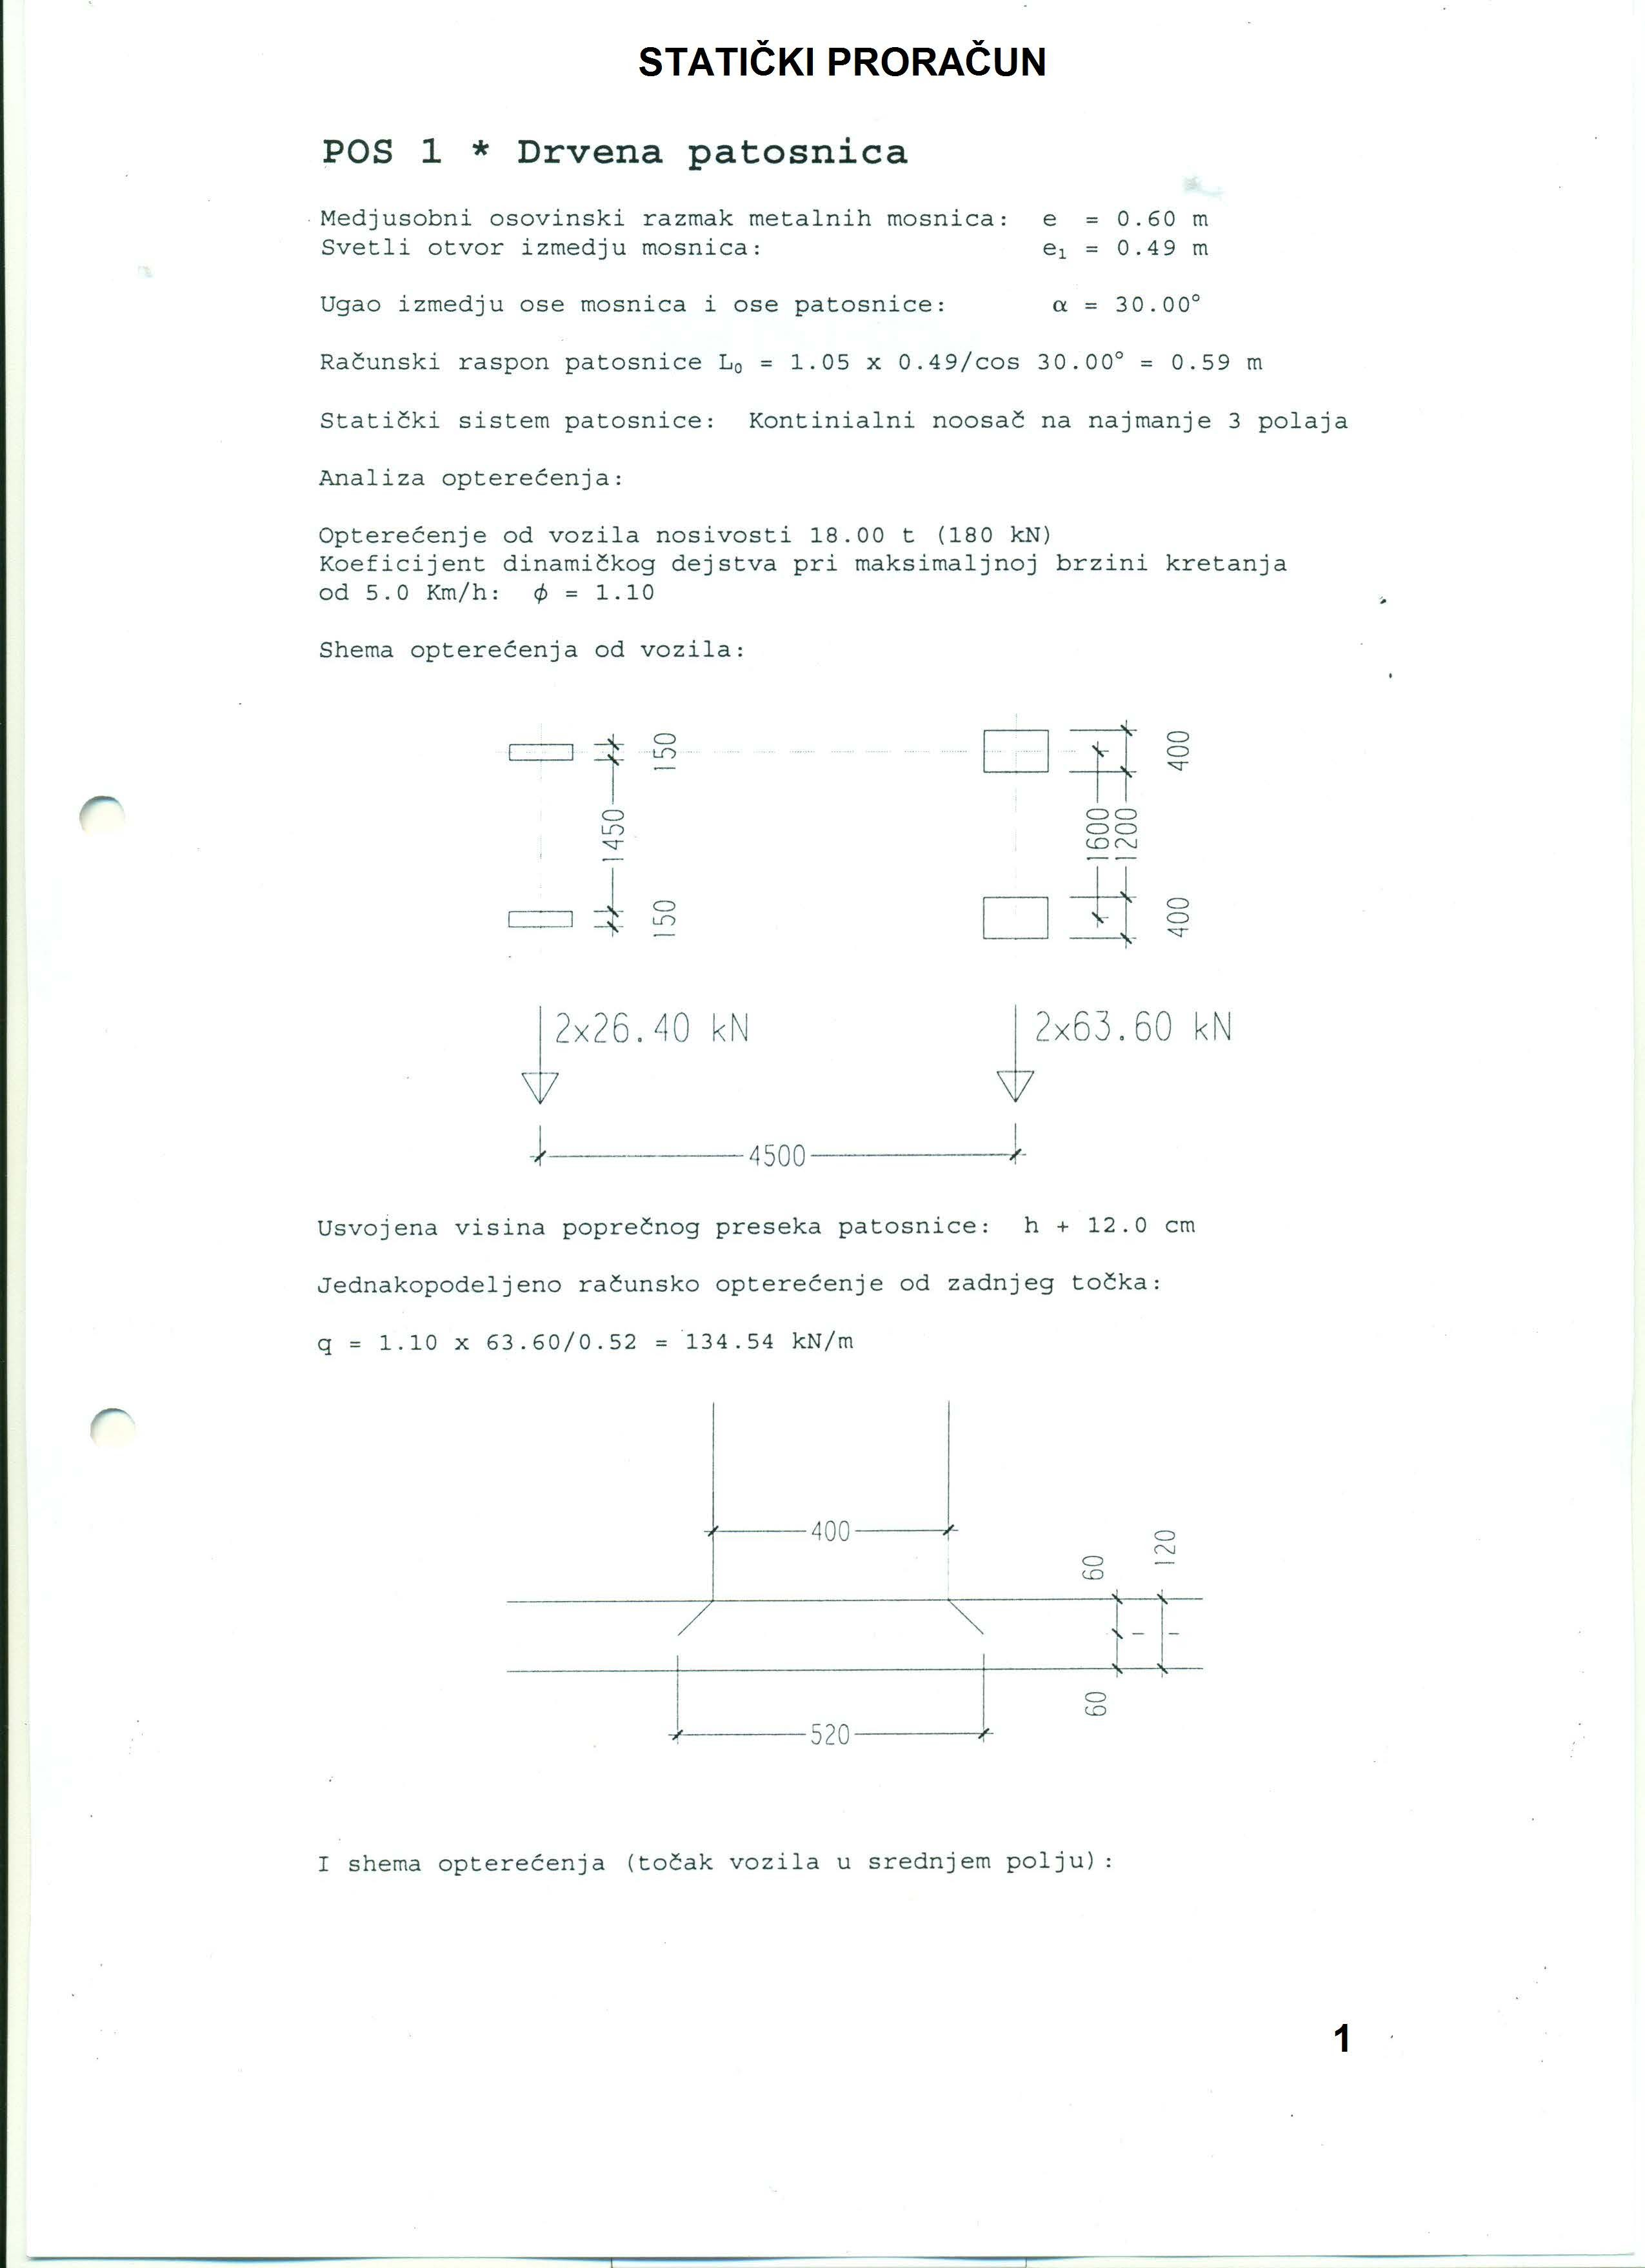

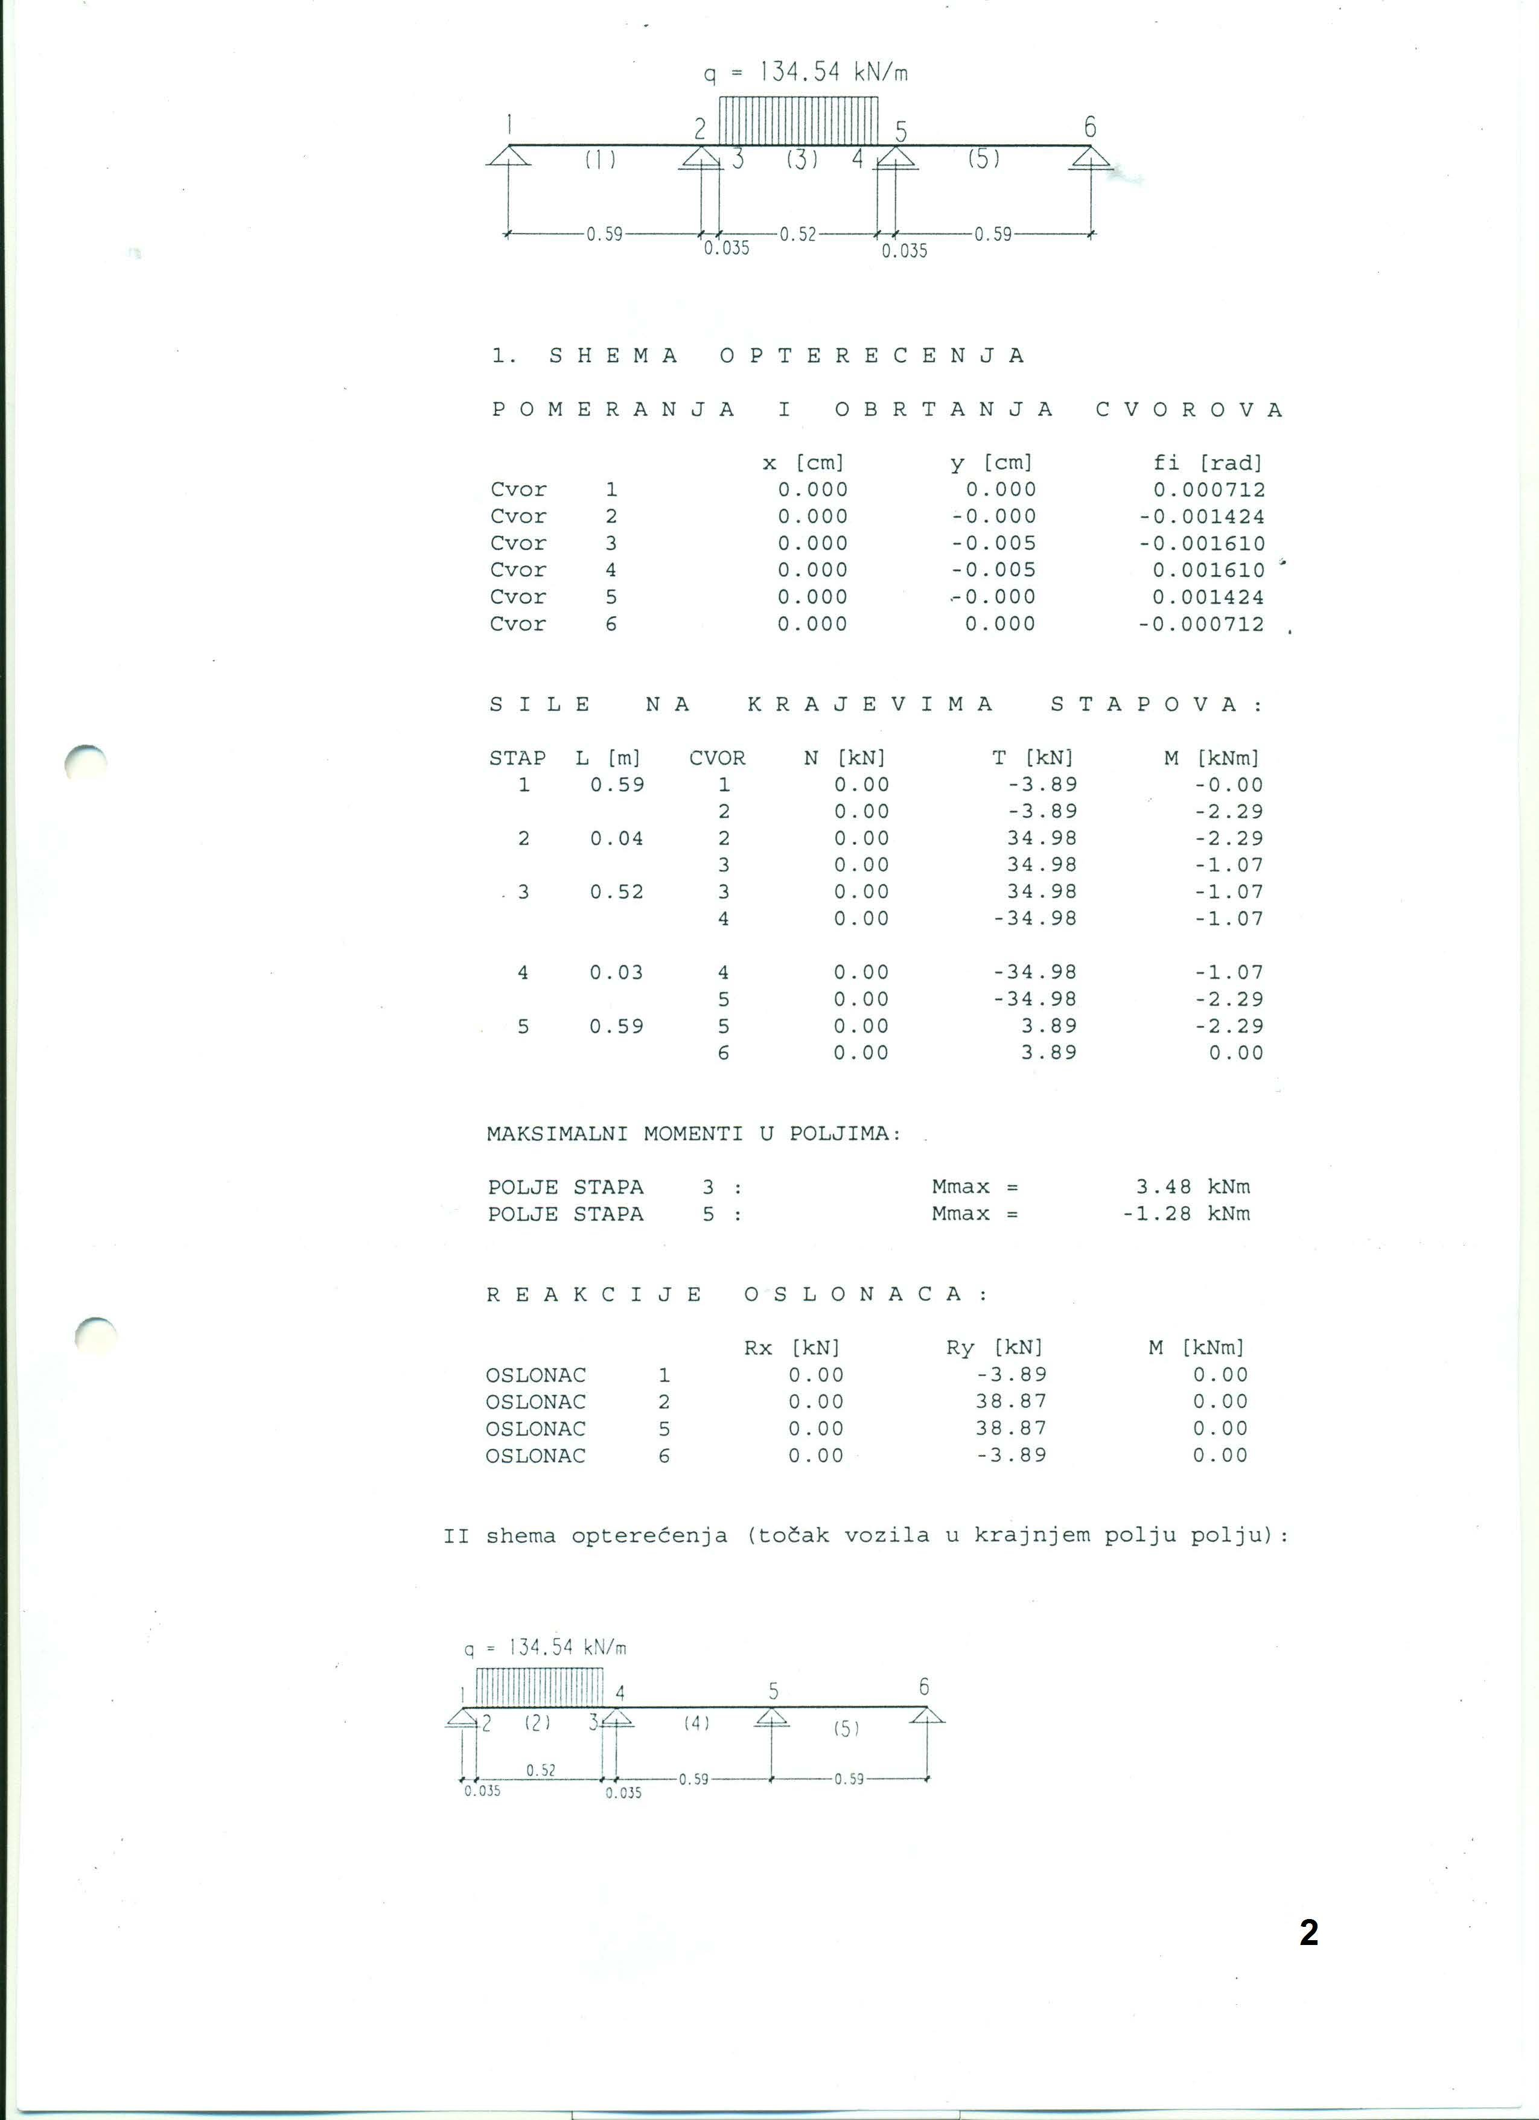

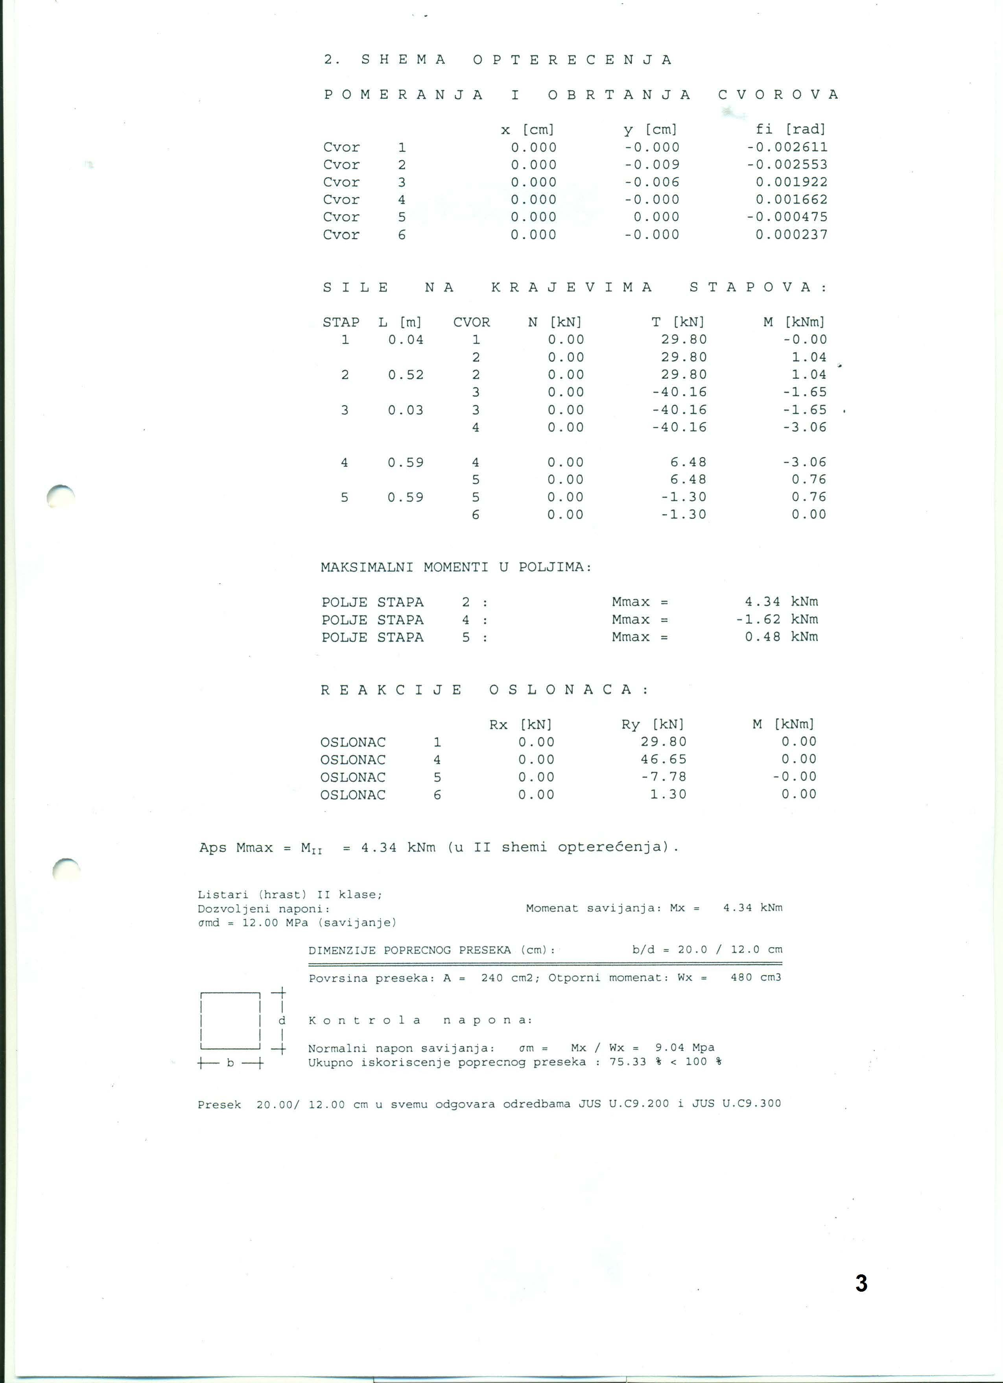

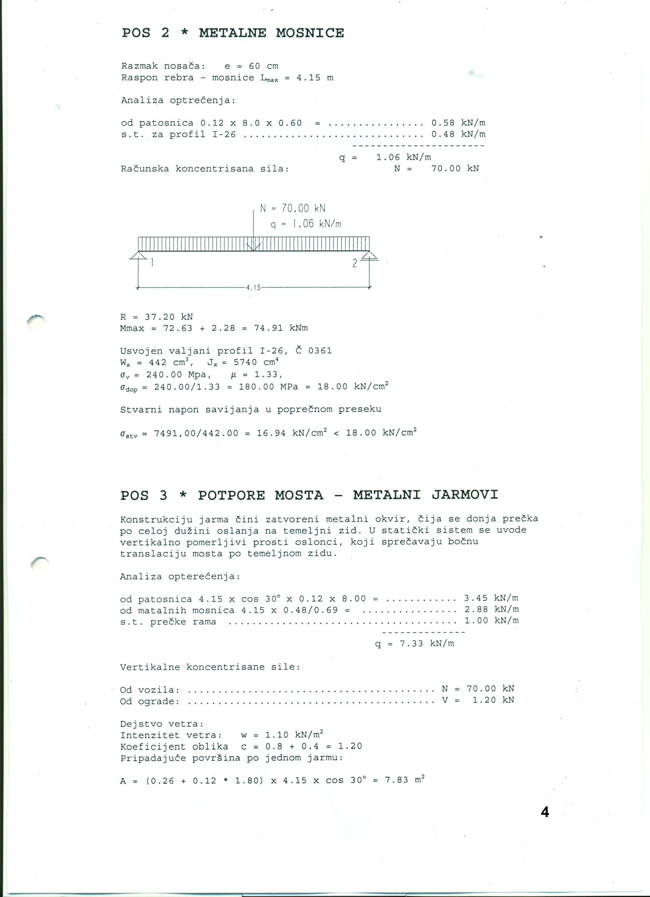

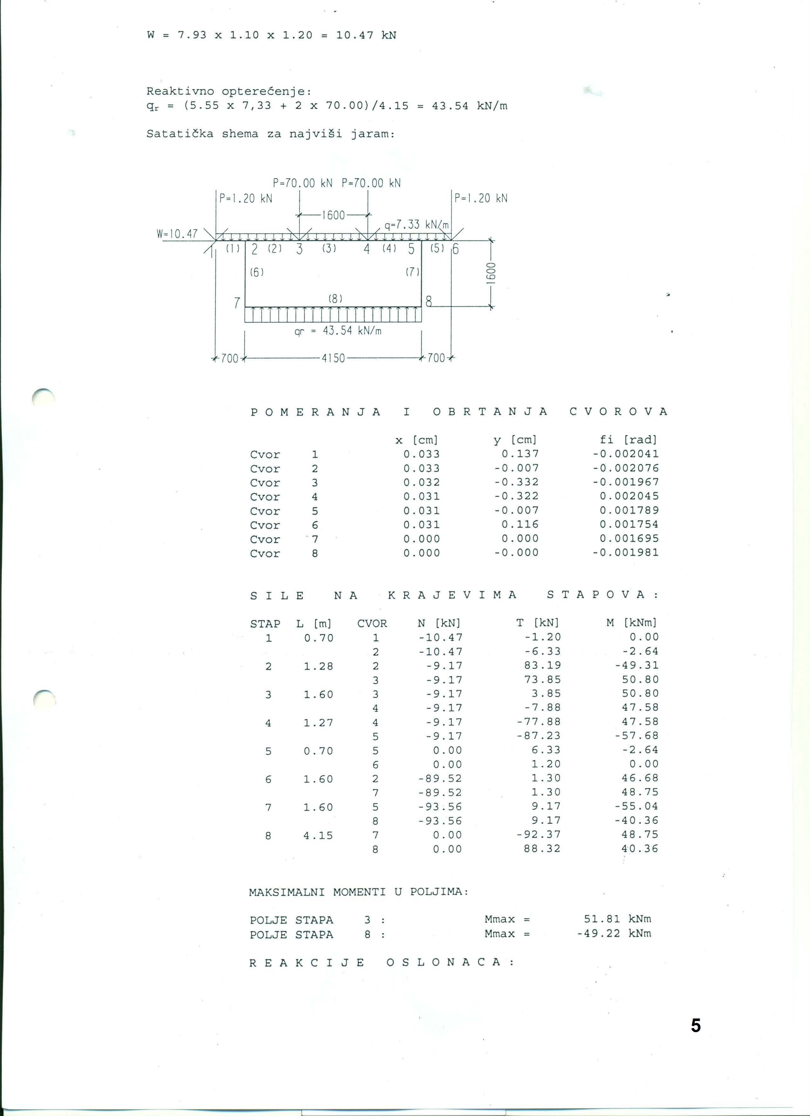

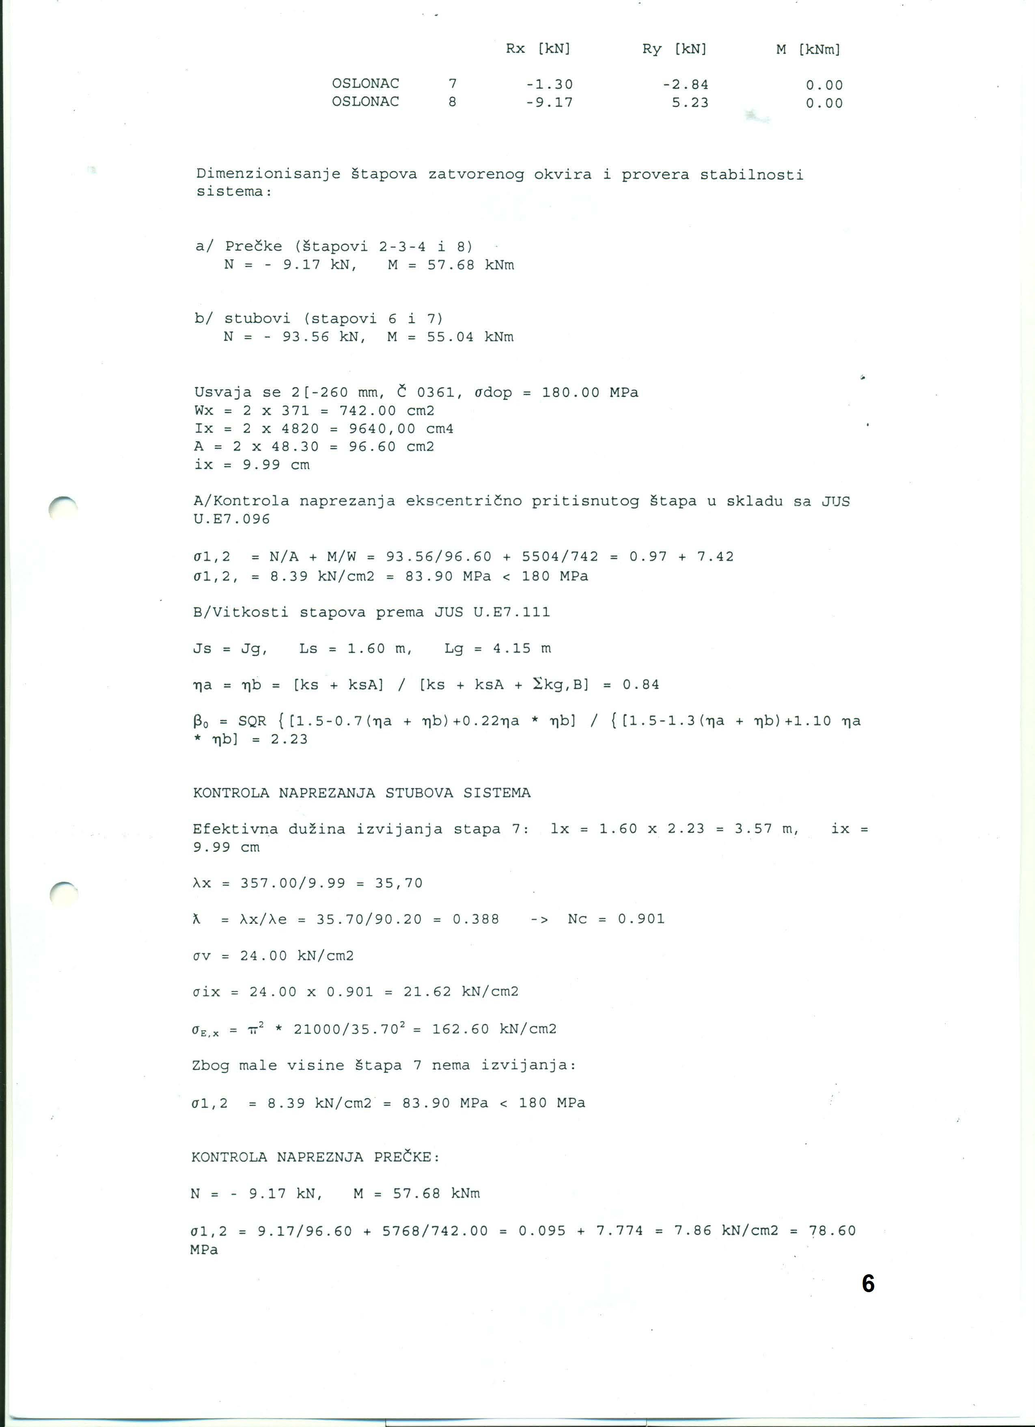

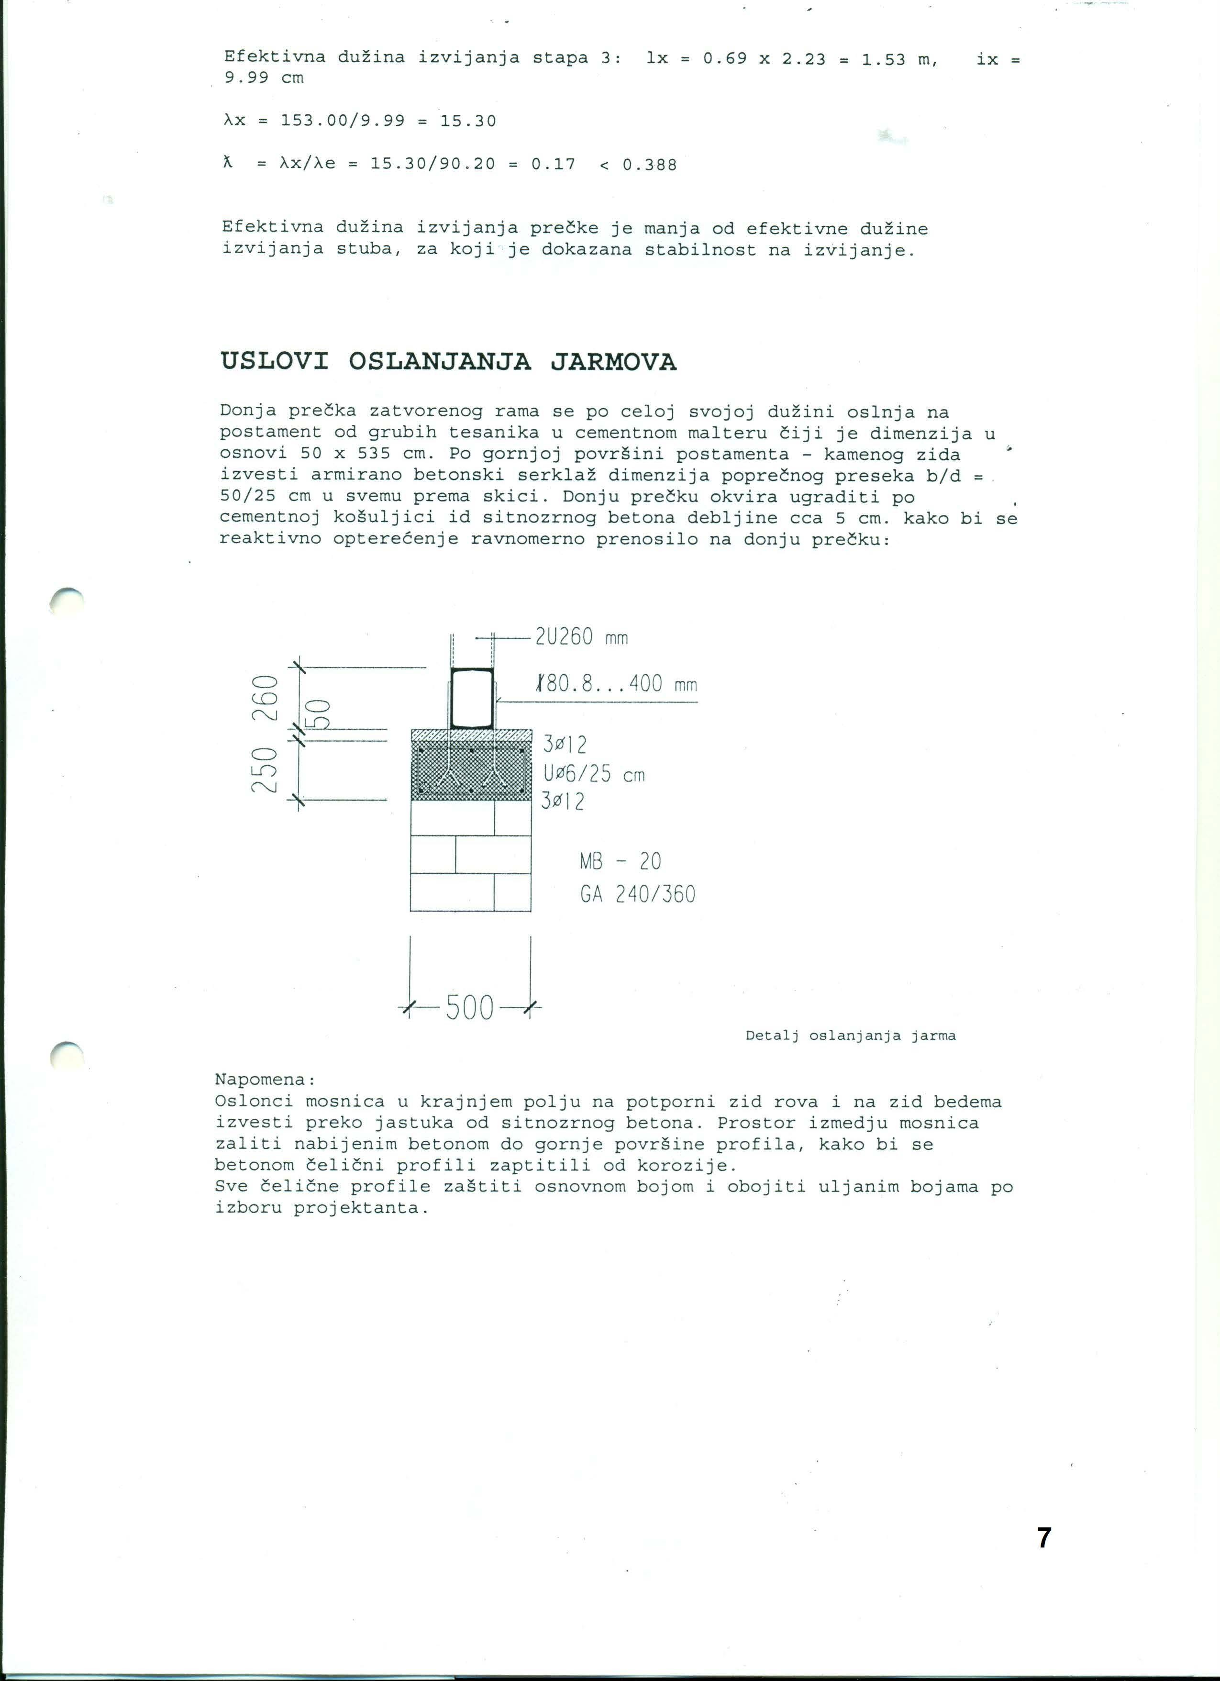

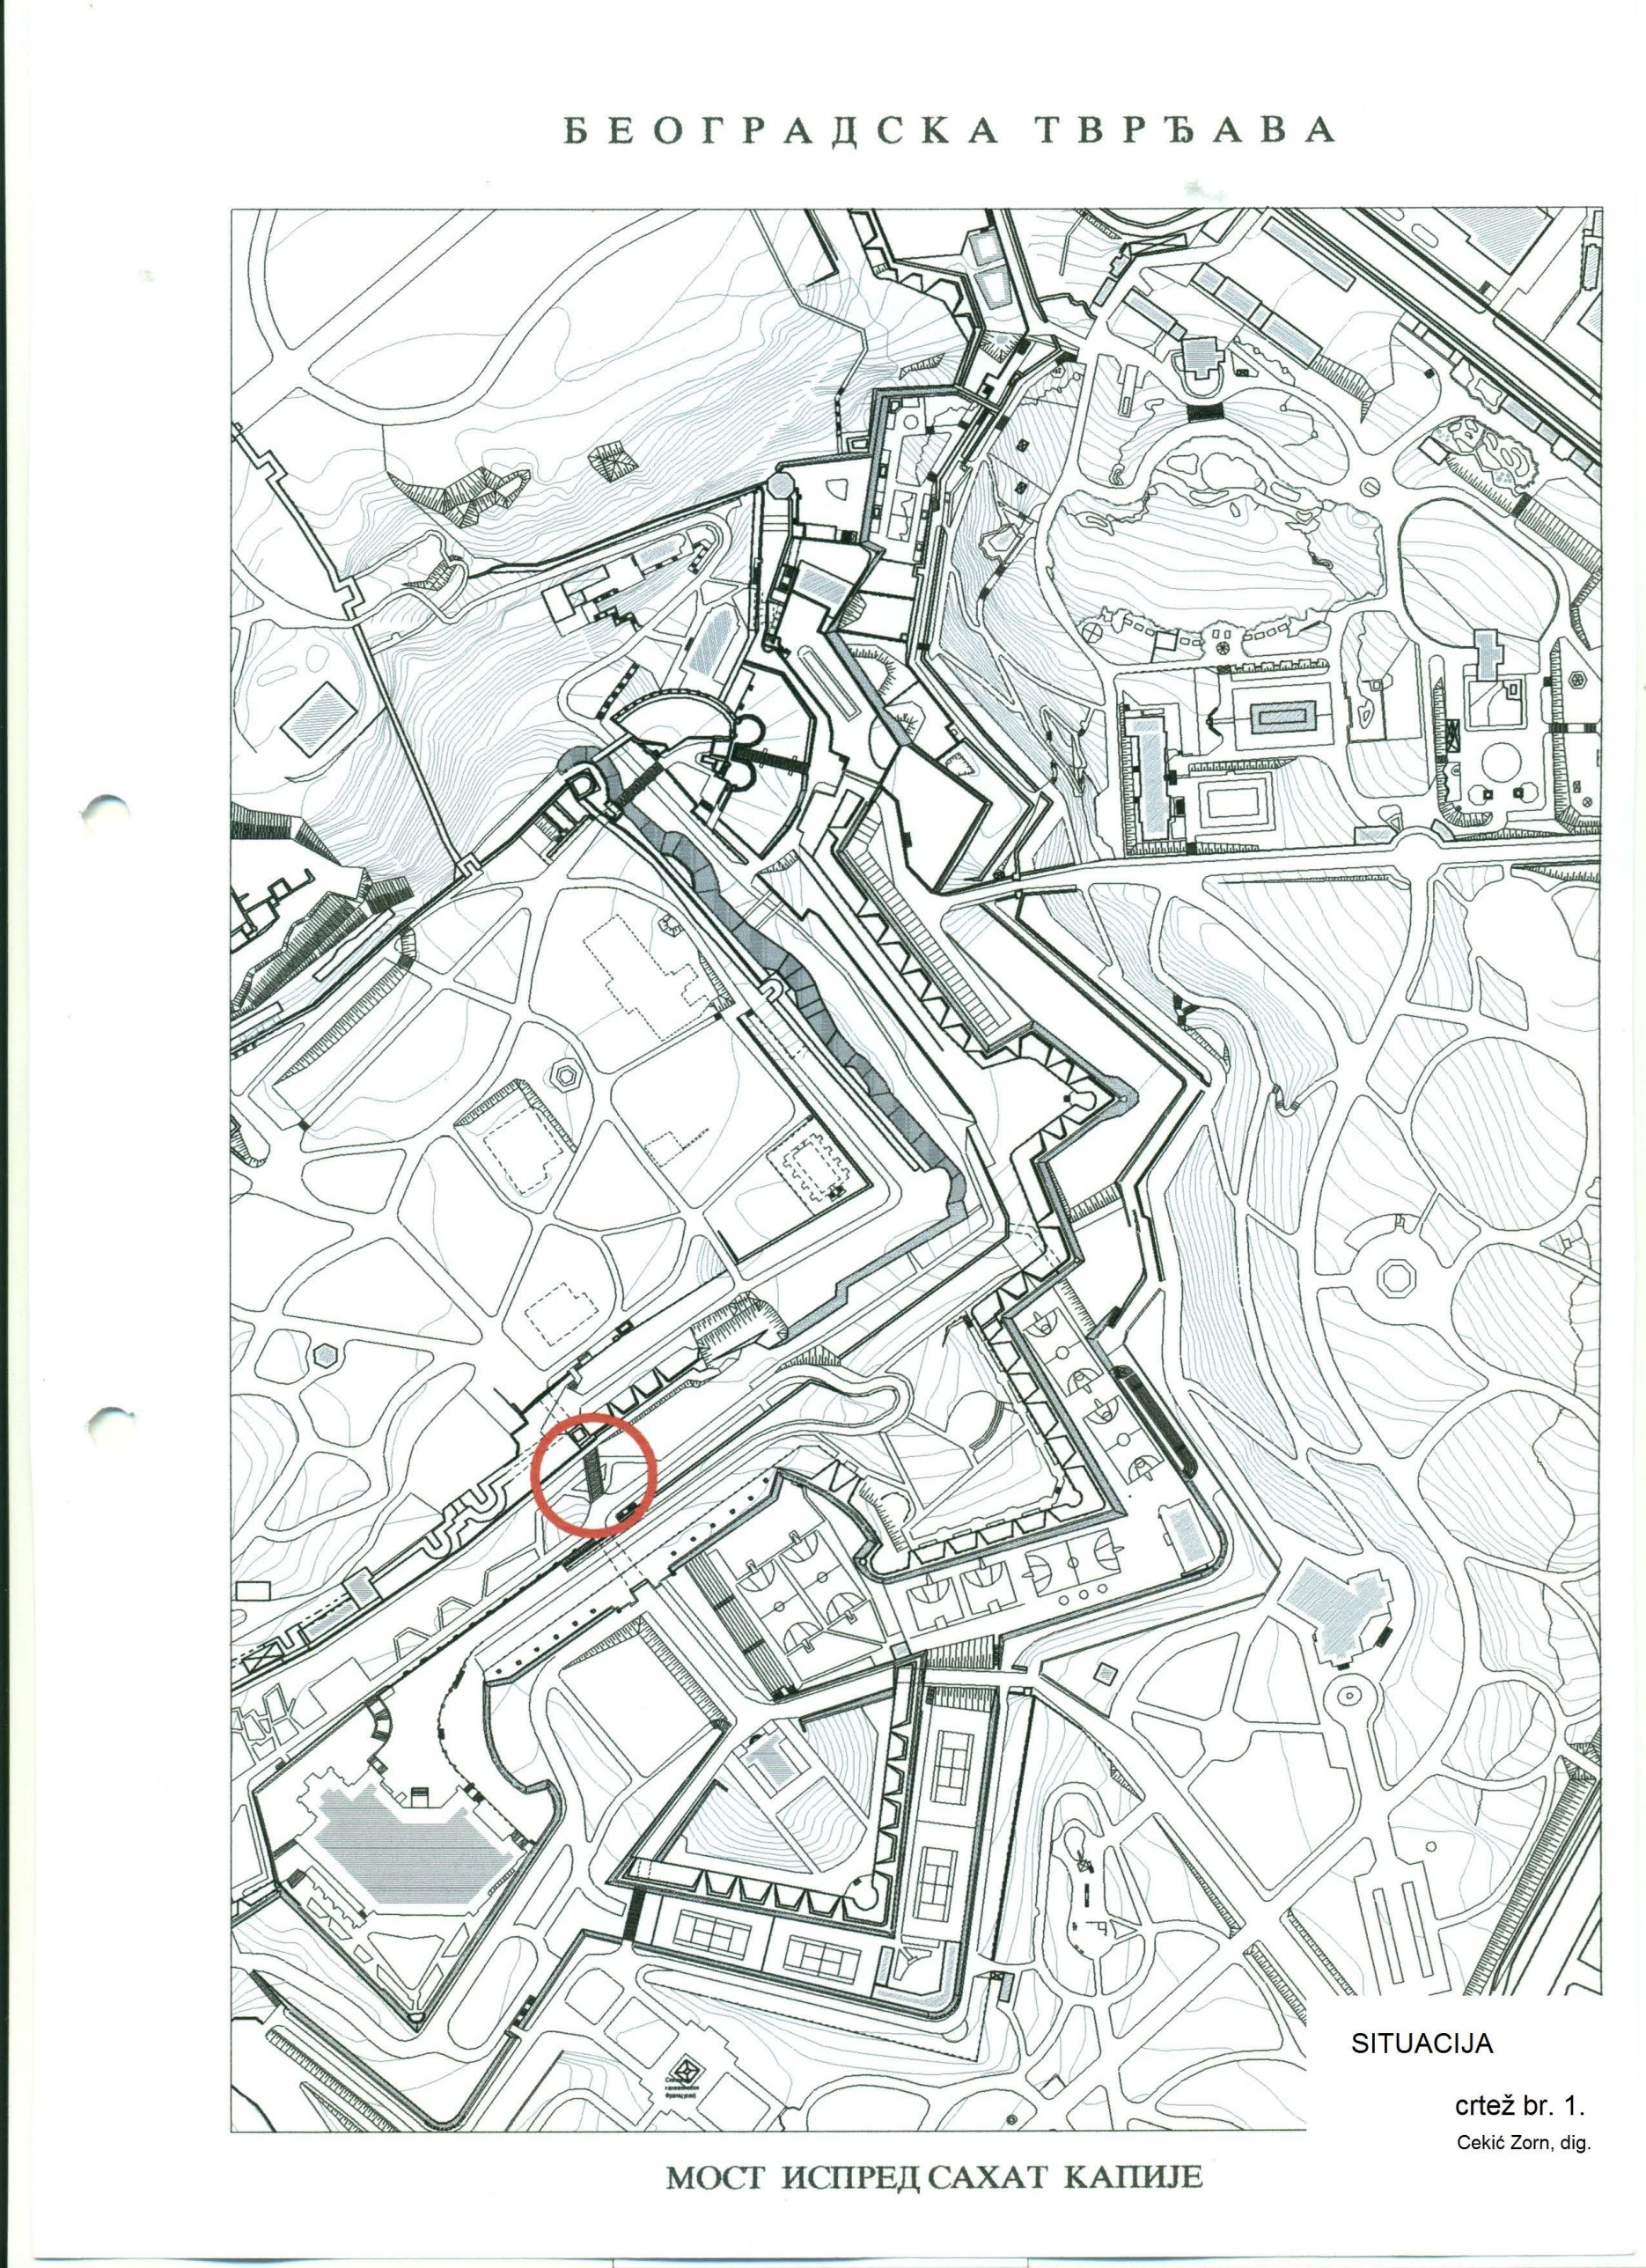

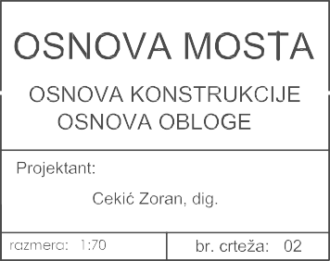
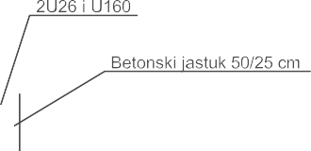
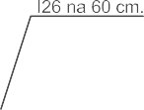

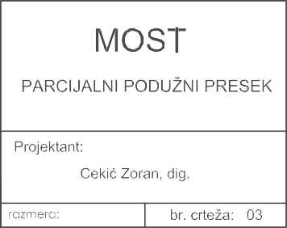
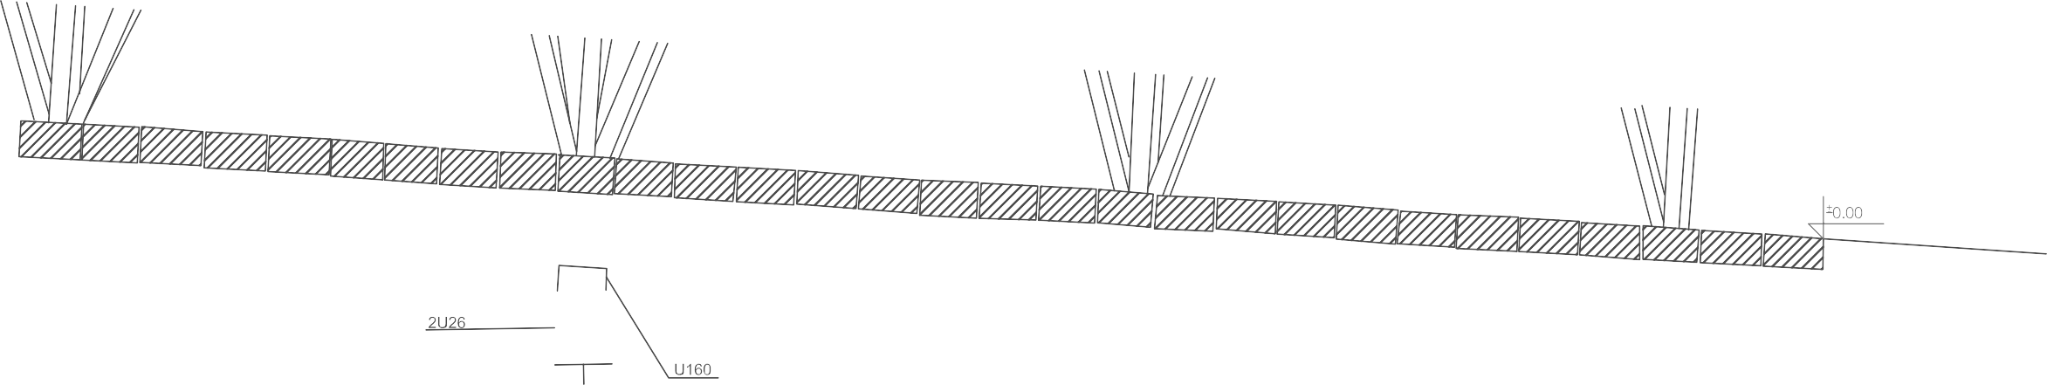

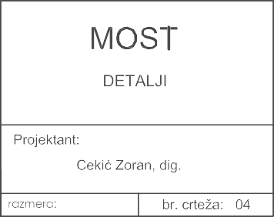
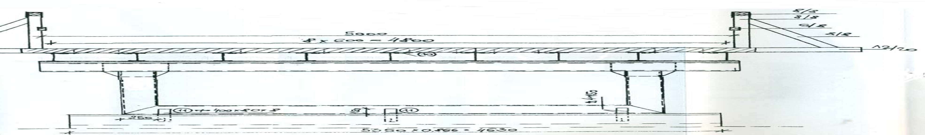
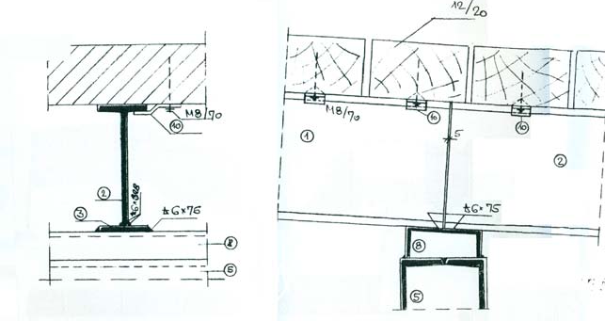

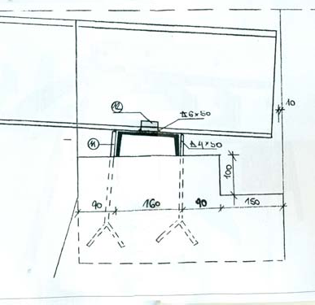



IV УСЛОВИ ЗА УЧЕШЋЕ У ПОСТУПКУ ЈАВНЕ НАБАВКЕ
ИЗ ЧЛ. 75. И 76. ЗАКОНА О ЈАВНИМ НАБАВКАМА И УПУТСТВО КАКО СЕ ДОКАЗУЈЕ ИСПУЊЕНОСТ ТИХ УСЛОВА

Понуда треба да садржи све доказе (прилоге) и обрасце дефинисане конкурсном документацијом.
Право учешћа имају сва заинтересована лица, која испуњавају обавезне услове за учешће у поступку јавне набавке, у складу са чланом 75. ЗЈН.
Испуњеност услова из члана 75. ЗЈН, понуђач доказује достављањем доказа уз понуду из члана 77. ЗЈН, који могу биту у неовереним фотокопијама и у свему у складу са конкурсном документацијом.
Уколико подноси заједничку понуду, сваки понуђач из групе понуђача мора да испуни обавезне услове из члана 75. став 1. тач. 1), 2), 4) ЗЈН, а додатне услове испуњавају заједно.
Уколико је у делу 4.1 ОБАВЕЗНИ УСЛОВИ ЗА УЧЕШЋЕ У ПОСТУПКУ ЈАВНЕ НАБАВКЕ наведено да понуђач мора да испуњава услов из члана 75. став 1. тачка 5) ЗЈН, овај услов дужан је да испуни понуђач из групе понуђача којем је поверено извршење дела набавке за који је неопходна испуњеност тог услова.
У случају да наступа са подизвођачима, понуђач је дужан да за подизвођаче достави доказе о испуњености обавезних услова из члана 75. став 1. тач 1) до 4) ЗЈН, а доказ о испуњености услова из члана 75. став 1. тачка 5), за део набавке који ће извршити преко подизвођача. (Уколико је у делу 4.1 ОБАВЕЗНИ УСЛОВИ ЗА УЧЕШЋЕ У ПОСТУПКУ ЈАВНЕ НАБАВКЕ наведено да понуђач мора да испуњава услов из члана 75. став 1. тачка 5) ЗЈН)
Ако је за извршење дела јавне набавке чија вредност не прелази 10% укупне вредности јавне набавке потребно испунити обавезан услов из члана 75. став 1. тачка 5) ЗЈН понуђач може доказати испуњеност тог услова преко подизвођача којем је поверио извршење тог дела набавке.
Понуђач је дужан да у оквиру своје понуде достави изјаву да је поштовао све обавезе које произилазе из важећих прописа о заштити на раду, запошљавању и условима рада, заштити животне средине, као и да нема забрану обављања делатности која је на снази у време подношења понуде (Образац: Изјава понуђача о поштовању важећих прописа о заштити на раду, запошљавању и условима рада, заштити животне средине и да нема забрану обављања делатности).
У складу са чланом 26. ЗЈН саставни део конкурсне документације је изјава о независној понуди коју су понуђачи дужни да потписану и оверену доставе у понуди (Образац изјаве о независној понуди).
Докази о испуњености услова могу се достављати у неовереним копијама, а наручилац може пре доношења одлуке о додели уговора, захтевати од понуђача, чија је понуда на основу извештаја комисије за јавну набавку оцењена као најповољнија, да достави на увид оригинал или оверену копију свих или појединих доказа.
Ако се у држави у којој понуђач има седиште не издају тражени докази, понуђач може, уместо доказа, приложити своју писану изјаву, дату под кривичном и материјалном одговорношћу оверену пред судским или управним органом, јавним бележником или другим надлежним органом те државе.
Ако понуђач има седиште у другој држави, наручилац може да провери да ли су документи којима понуђач доказује испуњеност тражених услова издати од стране надлежних органа те државе.
Понуђач је дужан да без одлагања писмено обавести наручиоца а најкасније у року од пет дана од дана настанка промене о било којој промени у вези са испуњеношћу услова из поступка јавне набавке, која наступи до доношења одлуке, односно закључења уговора, односно током важења уговора о јавној набавци и да је документује на прописани начин.
Изабрани понуђач је у обавези да у року од 7 дана од дана закључења уговора достави детаљан динамички план извођења радова.

4.1 ОБАВЕЗНИ УСЛОВИ ЗА УЧЕШЋЕ У ПОСТУПКУ ЈАВНЕ НАБАВКЕ
Р. бр. | УСЛОВ |  | ДОКАЗ
1. | да је понуђач регистрован код надлежног органа, односно уписан у одговарајући регистар |  | Извод из регистра Агенције за привредне регистре, односно извод из регистра надлежног Привредног суда
2. | да понуђач и његов законски заступник није осуђиван за неко од кривичних дела као члан организоване криминалне групе, да није осуђиван за кривична дела против привреде, кривична дела против животне средине, кривично дело примања или давања мита, кривично дело преваре |  | Правно лице доставља:  1) Извод из казнене евиденције основног суда на чијем је подручју седиште домаћег правног лица, односно седиште представништва или огранка страног правног лица;  2) Извод из казнене евиденције Посебног одељења (за организовани криминал) Вишег суда у Београду;  3) Уверење из казнене евиденције надлежне полицијске управе Министарства унутрашњих послова за законског заступника – захтев за издавање овог уверења може се поднети према месту рођења али и према месту пребивалишта.  Ако је више законских заступника потребно је за сваког доставити уверење из казнене евиденције.  Физичко лице/Предузетник доставља:  1) уверење из казнене евиденције надлежне полицијске управе Министарства унутрашњих послова - захтев за издавање овог уверења може се поднети према месту рођења али и према месту пребивалишта.  Напомена: Овај доказ не може бити старији од два месеца пре отварања понуда
3. | да је понуђач измирио доспеле порезе, доприносе и друге јавне дажбине у складу са прописима Републике Србије или стране државе када има седиште на њеној територији |  | Уверење Пореске управе Министарства финансија да је измирио доспеле порезе и доприносе и уверење надлежне управе локалне самоуправе да је измирио обавезе по основу изворних локалних јавних прихода или потврду Агенције за приватизацију да се понуђач налази у поступку приватизације.  Напомена 1: Уколико понуђач има регистроване огранке или издвојена места чија се седишта разликују од седишта друштва, потребно је доставити потврду месно надлежног пореског органа локалне самоуправе да је понуђач измирио доспеле обавезе јавних прихода за огранак или издвојено место  Напомена 2: Овај доказ не може бити старији од два месеца пре отварања понуда
Понуђач који је регистровани у Регистру понуђача који води Агенција за привредне регистре може да у понуди наведе да се налази у Регистру понуђача, уколико на тај начин жели да докаже испуњеност услова из члана 75. став 1. тач. 1), 2), 4) Закона о јавним набавкама (Изјава на меморандуму понуђача или копија решења из Агенције за привредне регистре).
4. |  | Понуђач је дужан да при састављању понуде изричито наведе да је поштовао обавезе које произлазе из важећих прописа о заштити на раду, запошљавању и условима рада, заштити животне средине, као и да нема забрану обављања делатности која је на снази у време подношења понуде (чл. 75. ст. 2. ЗЈН) |  | Потписан о оверен Oбразац Изјаве понуђача о поштовању важећих прописа о заштити на раду, запошљавању и условима рада, заштити животне средине и да нема забрану обављања делатности. Изјава мора да буде потписана од стране овлашћеног лица понуђача и оверена печатом.  Уколико понуду подноси група понуђача, сваки члан групе мора посебно потписати и печатом оверити наведену Изјаву
5. |  | да понуђач има важећу дозволу надлежног органа за обављање делатности која је предмет јавне набавке, ако је таква дозвола прописана посебним законом (чл. 75. ст. 1. тач. 5) Закона)  - Лиценца И090А1, сходно Закону о планирању и изградњи - за извођење грађевинско-занатских радова на културним добрима од изузетног значаја и објектима у њиховој заштићеној околини и културним добрима уписаним у Листу светске културне баштине, објектима у границама националног парка и објектима у границама заштите заштићеног природног добра од изузетног значаја, у складу са законом |  | Важећа дозвола (решење) министарства надлежног за послове грађевинарства којом се додељује лиценца И090А1

4.2 ДОДАТНИ УСЛОВИ ЗА УЧЕШЋЕ У ПОСТУПКУ ЈАВНЕ НАБАВКЕ
Р. бр. | УСЛОВ |  | ДОКАЗ
1. | да понуђач располаже неопходним финансијским капацитетом односно да у претходних годину дана пре дана објављивања позива за подношење понуда, рачунајући и дан објаве позива, није имао блокаде текућих рачуна отворених код пословних банака за обављање платног промета |  | Потврда НБС да дужник нема евидентиране основе и налоге у принудној наплати коју издаје Народна банка Србије, односно потврда о броју дана неликвидности коју издаје Народна банка Србије Одељења за пријем, контролу и унос основа и налога Крагујевац, Крагујевац, Бранка Радичевића 16а.
2. | да понуђач располаже неопходним пословним капацитетом односно да је своје пословање ускладио са интегрисаним системом менаџмента квалитетом, заштитом животне средине и заштитом и безбедношћу  на раду на начин прописан стандардима за делатност грађевинарства  ISO 9001 (систем менаџмента квалитетом);  ISO 14001 (систем менаџмента заштитом животне средине);  OHSAS 18001 (систем управљања заштитом и безбедношћу на раду)  ISO 27001 (систем управљања безбедношћу информацијама)  ISO 50001 (систем менаџмента енергијом) |  | Фотокопије важећих сертификата  ISO 9001,  ISO 14001,  OHSAS 18001  ISO 27001  ISO 50001
3. | да понуђач располаже неопходним пословним капацитетом односно да је у претходне 3 обрачунске године (2015, 2016. и 2017.) остварио пословни приход по основу минимално једног уговора у уговореном року и квалитету изведених рестаураторских радова на непокретном културном добру од изузетног значаја у износу од минимум 10.000.000,00 динара без ПДВ-а |  | Потврде, уговори о извођењу рестаураторских радова на непокретном културном добру од изузетног значаја у претходне 3 године (2015, 2016. и 2017.) и окончану ситуацију у укупном износу од 10.000.000,00 динара без ПДВ-a. Уз уговор, потврду о изведеним радовима и окончану ситуацију, обавезно је доставити копију одлуке о статусу објекта – непокретног културног добра.
Напомена: Потврде Наручилаца о реализацији закључених уговора могу бити на оригиналном Обрасцу из конкурсне документације или издате од стране других наручилаца на њиховим обрасцима, при чему такве потврде морају имати све елементе које садржи Образац из конкурсне документације и то:
- назив и адреса Наручиоца
- назив и седиште понуђача
- облик наступања за радове за које се издаје Потврда
- изјава да су радови за потребе тог наручиоца извршени квалитетно и у уговореном року
- врста радова
- вредност изведених радова
- број и датум уговора
- изјава да се Потврда издаје ради учешћа на тендеру и у друге сврхе се не може користити
- контакт особа наручиоца и телефон
- потпис овлашћеног лица и печат наручиоца
4. | да понуђач располаже довољним кадровским капацитетом и то: | Извод из појединачне пореске пријаве за порез и доприносе по одбитку-односно прва страна ППП-ПД пријаве где је наведен укупан број запослених, а којим понуђач доказује да располаже са минимум 20 запослених  1. Копија уговора о раду/ангажовању (за дипл. инжењера архитектуре);  - Копија Лиценце, са потврдом ИКС да је иста важећа (за дипл. инжењера архитектуре);  2. Kопија уговора о раду/ангажовању (за дипл. инжењера грађевинарства);  - Копија Лиценца, са потврдом ИКС да је иста важећа (за дипл. инжењера грађевинарства);  3. Копија уговор о раду/ангажовању и Лиценца за обављање послова безбедности и здравља на раду, одлука/решење којим је запослени именован за вршење предметних послова.  Изјава понуђача о каровском капацитету који ће бити расположиви у периоду извршења уговора за предметну јавну набавку (Образац из конкурсне документације).  Понуђач је у обавези да достави Извод из појединачне пореске пријаве за порез и доприносе по одбитку, односно прву страну ППП-ПД пријаве за месец који претходи месецу објаве позива за подношење понуда, оверену печатом и потписом овлашћеног лица понуђача.
  да у моменту подношења понуде има најмање 20 запослених од којих
  1 (једног) дипл. инжењера архитектуре са важећом лиценцом 400
  1 (једног) дипл. инжењера грађевинарства са важећом лиценцом 410
  1 (једно) лице са високом стручном спремом са Лиценцом за обављање послова безбедности и здравља на раду
5. | Понуђач који наступа самостално, понуђач који наступа са подизвођачима, односно група понуђача је у обавези да уз понуду достави средства финансијског обезбеђења за озбиљност понуде:  банкарску гаранцију за озбиљност понуде  писмо о намерама банке за издавање банкарске гаранције за правдање авансног плаћања | а) Банкарска гаранција за озбиљност понуде оригинал, у износу од 10% од укупне вредности понуде без ПДВ-а  б) Писмо о намерама банке за издавање банкарске гаранције за правдање авансног плаћања у износу траженог аванса са ПДВом и са роком важења најмање 15 дана дуже од истека рока за коначно извршење посла
6. | Понуђач који наступа самостално, понуђач који наступа са подизвођачима, односно група понуђача је у обавези да уз понуду достави доказ да ће у случају доделе уговора доставити уговорена средства финансијског обезбеђења за добро извршење посла:  изјаву о достављању менице за добро извршење посла и менице за отклањање грешака у гарантном року  изјаву о прибављању полисe осигурања за објекат у изградњи и полисe осигурања од одговорности за штету причињену трећим лицима и стварима трећих лица за све време изградње, тј. до предаје радова Наручиоцу и потписивања записника о примопредаји радова | Потписан о оверен Oбразац Изјаве понуђача о достављању менице за добро извршење посла и менице за отклањање грешака у гарантном року (Образац из конкурсне документације)  Потписан о оверен Oбразац Изјаве понуђача о прибављању полисе осигурања (Образац из конкурсне документације)  Изјава мора да буде потписана од стране овлашћеног лица понуђача и оверена печатом.
7. | Група понуђача је у обавези да уз заједничку понуду достави споразум о заједничком наступању | У случају заједничке понуде - Споразум којим се понуђачи из групе међусобно и према наручиоцу обавезују на извршење јавне набавке

4.3 УПУТСТВО КАКО СЕ ДОКАЗУЈЕ ИСПУЊЕНОСТ УСЛОВА
Испуњеност обавезних и додатних услова за учешће у поступку предметне јавне набавке, понуђач доказује достављањем доказа који су наведени у табели у оквиру рубрике „ДОКАЗ“. У табели је за сваки услов наведен доказ којим понуђачи доказују испуњеност захтеваног услова.
Уколико понуду подноси група понуђача понуђач је дужан да за сваког члана групе достави наведене доказе да испуњава услове из члана 75. став 1. тач. 1) до 4) Закона.
Додатне услове група понуђача испуњава заједно.
Уколико понуђач подноси понуду са подизвођачем, понуђач је дужан да за подизвођача достави доказе да испуњава услове из члана 75. став 1. тач. 1) до 4) Закона.
Понуђачи који су регистровани у регистру који води Агенција за привредне регистре не морају да доставе доказ из чл. 75. ст. 1. тач. 1) Закона. Понуђач има обавезу да у својој понуди јасно наведе (Изјава дата у слободној форми) да се налази у Регистру понуђача који води Агенција за привредне регистре, уколико на тај начин жели да докаже испуњеност услова из члана 75. став 1. тач. 1) до 4) Закона.
Наручилац неће одбити понуду као неприхватљиву, уколико не садржи доказ одређен конкурсном документацијом, ако понуђач наведе у понуди интернет страницу на којој су подаци који су тражени у оквиру услова јавно доступни. Понуђач све јавно доступне доказе и интернет странице на којима су исти доступни наводи у Изјави датој у слободној форми и прилаже уз понуду.

V OБРАСЦИ КОЈИ ЧИНЕ САСТАВНИ ДЕО ПОНУДЕ

5.1 ОБРАСЦИ КОЈИ СУ САСТАВНИ ДЕО КОНКУРСНЕ ДОКУМЕНТАЦИЈЕ
Р. бр. | Назив обрасца | Број обрасца
 | Образац понуде | Образац бр. 1
 | Образац структуре понуђене цене, са упутством како да се попуни | Образац бр. 2
 | Општи подаци о понуђачу | Образац бр. 3
 | Општи подаци о члану групе понуђача | Образац бр. 4
 | Општи подаци о подизвођачу | Образац бр. 5
 | Изјава понуђача да не наступа са подизвођачем | Образац бр. 6
 | Образац пријаве за обилазак и увид у локацију | Образац бр. 7
 | Образац потврде наручиоца о обиласку и увиду у локацију | Образац бр. 8
 | Изјава понуђача о кадровском капацитету | Образац бр. 9
 | Референтна листа понуђача– списак изведених радова | Образац бр. 10
 | Потврда референтног наручиоца о реализацији закључених уговора | Образац бр. 11
 | Изјава понуђача о достављању менице за добро извршење посла и менице за отклањање грешака у гарантном року | Образац бр. 12
 | Изјава понуђача о прибављању полисе осигурања | Образац бр. 13
 | Образац изјаве о достављању динамичког плана извођења радова | Образац бр. 14
 | Образац трошкова припреме понуде | Образац бр. 15
 | Образац изјаве понуђача о независној понуди | Образац бр. 16
 | Образац изјаве понуђача о поштовању обавеза које произлазе из важећих прописа о заштити на раду, запошљавању и условима рада, заштити животне средине, као и да понуђач нема забрану обављања делатности која је на снази у време подношења понуде | Образац бр. 17
 | Модел уговора | Образац бр. 18

ОБРАЗАЦ ПОНУДЕ | Образац бр. 1

ПОНУДА БР. ________ од __.__.2018. године
ЗА ЈАВНУ НАБАВКУ РАДОВА у поступку ЈАВНЕ НАБАВКЕ МАЛЕ ВРЕДНОСТИ
Извођења радова санације моста испред Комплекса Сахат капије
на улазу у Горњи град Беградске тврђаве
Редни број јавне набавке: MЈН 8/18

1. ОПШТИ ПОДАЦИ О ПОНУЂАЧУ/ПОНУЂАЧУ ИЗ ГРУПЕ ПОНУЂАЧА/ПОДИЗВОЂАЧУ

СКРАЋЕНИ НАЗИВ
СЕДИШТЕ
ЛИЦЕ ЗА КОНТАКТ
МАТИЧНИ БРОЈ
ПИБ

а) понуђач који наступа самостално б) понуђач – носилац посла в) понуђач из групе понуђача
г) подизвођач (заокружити понуђену опцију)

СКРАЋЕНИ НАЗИВ
СЕДИШТЕ
ЛИЦЕ ЗА КОНТАКТ
МАТИЧНИ БРОЈ
ПИБ

а) понуђач који наступа самостално б) понуђач – носилац посла в) понуђач из групе понуђача
г) подизвођач (заокружити понуђену опцију)

СКРАЋЕНИ НАЗИВ
СЕДИШТЕ
ЛИЦЕ ЗА КОНТАКТ
МАТИЧНИ БРОЈ
ПИБ

а) понуђач који наступа самостално б) понуђач – носилац посла в) понуђач из групе понуђача
г) подизвођач (заокружити понуђену опцију)

НАПОМЕНА: Образац копирати у потребном броју примерака у случају већег броја понуђача из групе понуђача или подизвођача

2. ПОДАЦИ О ПОНУДИ
Понуду за јавну набавку извођења радова санације моста испред Комплекса Сахат капије на улазу у Горњи град Беградске тврђаве подносимо
а) самостално б) као заједничку понуду ц) са подизвођачем
(заокружити понуђену опцију)
БРОЈ ПОНУДЕ:
ДАТУМ ПОНУДЕ:
Укупна понуђена цена без ПДВ-а у РСД
ПДВ у РСД
Укупна понуђена цена са ПДВ-ом у РСД
Укупна понуђена цена са ПДВ-ом (словима): ______________________________________________
_______________________________________________________________________________________.
Услови плаћања: | - аванс – по потписаном уговору, достављеном авансном рачуну и достављеном средству финансијског обезбеђења за аванс,  - у року од 8 дана од дана пријема привременe ситуацијe оверенe од стране стручног надзора  - у року од 8 дана о дана испостављања оконачне ситуације оверене од стране стручног надзора.  * Наручилац прихвата максимални проценат аванса 30% од понуђене цене са ПДВ-ом, остатак уговорене цене плаћа се по Привременим ситуацијама и Окончаној ситуацији, на основу Коначног обрачуна).
Рок за извођење радова | _______ календарских дана од дана увођења у посао  *Наручилац прихвата максимални рок од 120 дана од дана закључења уговора и увођења извођача у посао.
Гарантни рок | ______ године од дана примопредаје радова (минимум 2 године)
Важност понуде | ______ дана (минимум 60 дана од дана јавног отварања понуда)

3. ПОДАЦИ О ПОДИЗВОЂАЧУ
Назив подизвођача | Позиција радова које изводи | Вредност радова са  ПДВ-ом | Проценат укупне вредности набавке који ће извршити подизвођач

Место: _____________
Датум: _____________ | М.П. | Потпис овлашћеног лица  ____________________________
НАПОМЕНА: Образац понуде понуђач мора да попуни, овери печатом и потпише, чиме потврђује да су тачни подаци који су у обрасцу понуде наведени. Уколико понуђачи подносе заједничку понуду, група понуђача може да се определи да образац понуде потписују и печатом оверавају сви понуђачи из групе понуђача или група понуђача може да одреди једног понуђача из групе који ће попунити, потписати и печатом оверити образац понуде.
НАПОМЕНА: ПДВ се обрачунава и плаћа у складу са важећим законским прописима.

ОБРАЗАЦ СТРУКТУРЕ ПОНУЂЕНЕ ЦЕНЕ СА УПУТСТВОМ КАКО ДА СЕ ПОПУНИ | Образац бр. 2

ОБРАЗАЦ СТРУКТУРЕ ПОНУЂЕНЕ ЦЕНЕ СА УПУТСТВОМ КАКО ДА СЕ ПОПУНИ
Извођења радова санације моста испред Комплекса Сахат капије
на улазу у Горњи град Беградске тврђаве
Редни број јавне набавке: MЈН 8/18
поз. | ОПИС | јединица мере | количина | Цена по јединици мере без ПДВ-а | Укупна цена за количину без ПДВ-а
 | Pripremni radovi na gradiljštu, Ograđivanje  gradilišta, izrada postavljanje i nakon završetka radova uklanjanje raznih informacionih tabli i obezbeđenje svih potrebnih priključaka. Obracun paušalno. | pauš. | 1.00
 | Transport, montaža i demontaža skele ispod mosta (platforma) i sa bočnih strana mosta.  Skelu uraditi u svemu prema propisima i  standardima. Obračun po m³ skele. | m3 | 260.00
 | Demontaža drvene hrastove ograde.od hrastovih gredica, uz odlaganje u zoni gradilišta. Obračun po m ograde. | m | 38.00
 | Demontaža drvenog poda mosta.od  hrastovih gredica dimenzija 12/20 cm., .  Obračun po m² skinute ograde. | m2 | 80.00
 | Peskarenje čelične konstrukcije, na licu mesta.Obračun po m2 peskirane površine. | m2 | 190.00
 | Zamena oštećenih delova čelične  konstrukcije, sanacija i ojačanje konstrukcije (procenjena vrednost). Obračun po kg ugrađenog ćeloćnog materijala. | kg | 4500.00
 | Zaštita oslonačkog čelika (veza sa  stubovima) cementnim malterom. U cenu uračunat sav potreban materijal. | pauš. | 1.00
 | Farbanje čelične konstrukcije sa osnovnim i završnim premazom. U cenu uračunat sav  potreban materijal. Obračun po m² premazane površine. | m2 | 200.00
 | Nabavka i ugradnja drvenoe ograde od  hrastovine. Cenom obuhvačen sav potreban vezni materijal i impregnacija drveta.  Obračun po m ugrađene ograde. | m | 34.00
 | Nabavka i ugradnja drvenog poda mosta, od  hrastovih gredica, dimenzija 12/20 cm, impregnacija drveta i ugradnja. U cenu uračunat sav vezni materijal. Obračun po m3 ugrađene ograde | m3 | 11.20
Укупна понуђена цена без ПДВ-а у РСД
ПДВ у РСД
Укупна понуђена цена са ПДВ-ом у РСД

УПУТСТВО ЗА ПОПУЊАВАЊЕ ОБРАСЦА СТРУКТУРЕ ЦЕНЕ
Понуђач треба да попуни образац структуре цене на следећи начин: У колону 5. уписати јединичну цену/паушални износ за сваку појединачну ставку. У колону 6. уписати укупну цену без ПДВ-а за тражену количину, по ставкама (5х4). У рубрици „Укупна понуђена цена без ПДВ-а у РСД“, у колони 2 уписати укупну вредност радова збирно без ПДВ-а. У рубрици „ПДВ у РСД“, у колони 2 уписати укупну вредност ПДВ-а збирно. У рубрици „Укупна понуђена цена са ПДВ-ом у РСД“, у колони 2 уписати укупну вредност радова збирно са ПДВ-ом. Цене се исказују у динарима (РСД).
НАПОМЕНА: ПДВ се обрачунава и плаћа у складу са важећим законским прописима.

Датум: _____________ | М.П. | Потпис овлашћеног лица  ____________________________

ОПШТИ ПОДАЦИ О ПОНУЂАЧУ | Образац бр. 3

Назив понуђача (пуно пословно име или скраћени назив):
Облик организовања и облик својине:
Адреса седишта понуђача (место, улица и број, општина):
Матични број понуђача:
Претежна шифра делатности:
Порески идентификациони број понуђача (ПИБ):
Одговорно лице:
Назив пословне банке понуђача и број рачуна:
Лице за контакт:
Електронска адреса понуђача
(e-mail):
Телефон:
Телефакс:
Адреса на коју се достављају писмена наручиоца:

Место: _____________ |  | Име и презиме овлашћеног лица  ___________________________
Датум: _____________ | М.П. | Потпис овлашћеног лица  ____________________________

НАПОМЕНА: Образац потписује и оверава овлашћено лице понуђача

ОПШТИ ПОДАЦИ О ЧЛАНУ ГРУПЕ ПОНУЂАЧА У ЗАЈЕДНИЧКОЈ ПОНУДИ | Образац бр. 4

Назив члана групе понуђача у заједничкој понуди (пуно пословно име или скраћени назив):
Адреса седишта члана групе понуђача у заједничкој понуди (место, улица и број, општина):
Матични број члана групе понуђача:
Претежна шифра делатности:
Порески идентификациони број (ПИБ):
Одговорно лице:
Назив пословне банке и број рачуна:
Лице за контакт:
Електронска адреса (e-mail):
Телефон:
Телефакс:
Адреса на коју се достављају писмена наручиоца:

Место: _____________ |  | Име и презиме овлашћеног лица  ___________________________
Датум: _____________ | М.П. | Потпис овлашћеног лица  ____________________________

НАПОМЕНА: Образац копирати у потребном броју примерака за сваког члана групе понуђача. Образац потписује и оверава овлашћено лице носиоца посла групе понуђача или овлашћено лице члана групе понуђача у заједничкој понуди

ОПШТИ ПОДАЦИ О ПОДИЗВОЂАЧУ | Образац бр. 5

Назив подизвођача (пуно пословно име или скраћени назив):
Адреса седишта подизвођача (место, улица и број, општина):
Матични број подизвођача:
Претежна шифра делатности:
Порески идентификациони број подизвођача (ПИБ):
Одговорно лице:
Назив пословне банке подизвођача и број рачуна:
Лице за контакт:
Електронска адреса подизвођача (e-mail):
Телефон:
Телефакс:
Проценат укупне вредности набавке који ће извршити подизвођач:
Део предмета набавке који ће извршити подизвођач:

Место: _____________ |  | Име и презиме овлашћеног лица  ___________________________
Датум: _____________ | М.П. | Потпис овлашћеног лица  ____________________________

НАПОМЕНА: Образац копирати у потребном броју примерака за подизвођаче уколико понуђач наступа са подизвођачима.
Образац потписује и оверава овлашћено лице понуђача или овлашћено лице подизвођача

ИЗЈАВА ПОНУЂАЧА ДА НЕ НАСТУПА СА ПОДИЗВОЂАЧОМ | Образац бр. 6

И З Ј А В А
ПОНУЂАЧА ДА НЕ НАСТУПА СА ПОДИЗВОЂАЧИМА

Под пуном материјалном и кривичном одговорношћу изјављујем и потврђујем да у поступку јавне набавке извођења радова санације моста испред Комплекса Сахат капије на улазу у Горњи град Беградске тврђаве, број јавне набавке: MЈН 8/18 не наступамо са подизвођачима.

Датум: _____________ | М.П. | Потпис овлашћеног лица  ____________________________

НАПОМЕНА: Образац потписује и оверава овлашћено лице понуђача. Попуњен, потписан и оверен образац доставља само понуђач који наступа самостално, док у случају другачијег наступа, образац није потребно доставити.

ОБРАЗАЦ ПРИЈАВЕ ПОНУЂАЧА ЗА ОБИЛАЗАК И УВИД У ЛОКАЦИЈУ | Образац бр. 7

Сходно позиву за подношење понуда и конкурсној документацији у поступку јавне набавке за извођење радова санације моста испред Комплекса Сахат капије на улазу у Горњи град Беградске тврђаве, број јавне набавке: MЈН 8/18, подносим следећу

П Р И ЈА В У
за обилазак и увид у локацију и објекат моста испред Сахат капије
на улазу у Горњи град Београдске тврђаве

Назив понуђача:
Адреса седишта понуђача (место, улица и број, општина):
Одговорно лице понуђача:
Лице које ће вршити обилазак и увид у локацију:
Лични подаци (рег. бр. л.к./бр. пасоша)
Електронска адреса понуђача
(e-mail):
Телефон:
Датум и место подношења пријаве

 | М.П. | Потпис Понуђача  ____________________________

НАПОМЕНА:
Пријава за обилазак и увид у локацију мора бити заведен код понуђача, потписана и оверена од стране одговорног лица понуђача.

ОБРАЗАЦ ПОТВРДЕ НАРУЧИОЦА О ОБИЛАСКУ И УВИДУ У ЛОКАЦИЈУ | Образац бр. 8

Сходно позиву за подношење понуда и конкурсној документацији у поступку јавне набавке мале вредности за извођење радова санације моста испред Комплекса Сахат капије на улазу у Горњи град Беградске тврђаве, број јавне набавке: MЈН 8/18 издаје се следећа

П О Т В Р Д А
О ОБИЛАСКУ И УВИДУ У ЛОКАЦИЈУ

Назив наручиоца
Адреса наручиоца
Одговорно лице наручиоца
Лице за контакт:
Електронска адреса (e-mail):
(попуњава наручилац)
Да је овлашћени представник понуђача,

Назив понуђача:
Адреса понуђача
Овлашћено лице понуђача за обилазак:
Регистарски број личне карте/пасоша
(попуњава понуђач)
на основу Овлашћења број _____________________ од _______________ приступио обиласку и увиду у локацију и објекат моста испред Сахат капије на улазу у Горњи град Београдске тврђаве дана ________________, а у складу са пријавом за увид у локацију, поднетом наручиоцу на мејл лица за контакт duska.pavlovic@jpbt.rs дана ________________. (попуњава наручилац)
Потврда се даје као доказ испуњености обавезног услова за подношење понуде у поступку јавне набавке извођења радова санације моста испред Комплекса Сахат капије на улазу у Горњи град Београдске тврђаве, број јавне набавке: MЈН 8/18, и у друге сврхе се не може користити.

 | М.П. | Одговорно лице наручиоца  ____________________________

ИЗЈАВА ПОНУЂАЧА О КАДРОВСКОМ КАПАЦИТЕТУ | Образац бр. 9

И З Ј А В А
ПОНУЂАЧА О РАСПОЛОЖИВИМ ИНЖЕЊЕРИМА, ОДГОВОРНОМ ИЗВОЂАЧУ
КОЈИ ЋЕ РЕШЕЊЕМ БИТИ ИМЕНОВАН ЗА ИЗВОЂЕЊЕ РАДОВА
И ЛИЦУ ОДГОВОРНОМ ЗА БЕЗБЕДНОСТ И ЗДРАВЉЕ НА РАДУ
У ЈАВНОЈ НАБАВЦИ БРОЈ МЈН 8/18

Овим потврђујемо да ће доле наведени инжењери бити расположиви у периоду извршења уговора за извођење радова санације моста испред Комплекса Сахат капије на улазу у Горњи град Беградске тврђаве, број јавне набавке: MЈН 8/18 од којих ће један бити именован за одговорног извођача радова.
Р. бр. | Име и презиме | Број лиценце | Назив правног лица код кога је инжењер запослен
1.
2.
3.
4.
5.

Овим потврђујемо да ће доле наведено лице бити расположиво у периоду извршења уговора за извођење радова санације моста испред Комплекса Сахат капије на улазу у Горњи град Беградске тврђаве, број јавне набавке: MЈН 8/18 и током којих ће бити именовано и одговорно за обављање послова безбедности и здравља на раду

Р. бр. | Име и презиме | квалификација | Број и датум уверења о положеном стручном испиту | Назив правног лица код кога је лице запослено
1.

Датум: _____________ | М.П. | Потпис овлашћеног лица  ____________________________

НАПОМЕНА: Образац копирати у потребном броју примерака.
Образац потписује и оверава овлашћено лице понуђача уколико наступа самостално или са подизвођачима.Уколико наступа у групи, образац потписује и оверава овлашћено лице носиоца посла групе понуђача или овлашћено лице члана групе.

РЕФЕРЕНТНА ЛИСТА ПОНУЂАЧА – СПИСАК ИЗВЕДЕНИХ РАДОВА | Образац бр. 10

СПИСАК ИЗВЕДЕНИХ РАДОВА
Р. бр. | Подаци о кориснику – референтном Наручиоцу (назив и седиште) | Лице за контакт/ телефон | Период извођења радова | Вредност изведених радова  без ПДВ-а
1.
2.
3.
4.
5.
6.
7.
8.
9.
10.
УКУПНА ВРЕДНОСТ ИЗВЕДЕНИХ РАДОВА:

Датум: _____________ | М.П. | Потпис овлашћеног лица  ____________________________

НАПОМЕНА: Образац копирати у потребном броју примерака за сваког члана групе понуђача.
Образац потписује и оверава овлашћено лице понуђача уколико наступа самостално или са подизвођачима.
Образац потписује и оверава овлашћено лице носиоца посла групе понуђача или овлашћено лице члана групе.

ПОТВРДА РЕФЕРЕНТНОГ НАРУЧИОЦА О РЕАЛИЗАЦИЈИ ЗАКЉУЧЕНИХ УГОВОРА | Образац бр. 11

Назив референтног наручиоца
(пуно пословно име или скраћени назив):
Адреса седишта
(место, улица и број, општина):
Матични број:
Лице за контакт / функција:
Телефон и е-mail адреса:
Датум и место издавања потврде:
У складу са чланом 77. став 2, тачка 2) подтачка (2) Закона о јавним набавкама („Сл. гласник РС”, бр. 124/2012, 14/2015 и 68/2015), достављамо вам

ПОТВРДУ - СТРУЧНУ РЕФЕРЕНЦУ
којом се потврђује да је _____________________________________________________________________________________
(уписати назив Понуђача)
а) самостално б) као носилац посла в) као члан групе понуђача г) као подизвођач
(заокружити одговарајући начин наступања)
успешно реализовао уговоре у оквиру којих је извршена набавка рестаураторских радова на непокретном културном добру од изузетног значаја у укупном износу од _________________ динара, а који су окончани у периоду 2015, 2016. и 2017. године и да је све обавезе везане за рализацију наведених уговора извршио у потпуности, квалитетно и у уговореном року.
Р. бр. | Предмет уговора | Укупна вредност изведених радова  без ПДВ-а | Датум закључења и број уговора код наручиоца | Датум окончане ситуације
1.

Потврда се издаје ради учешћа у поступку јавне набавке чији је предмет набавка извођења радова санације моста испред Комплекса Сахат капије на улазу у Горњи град Беградске тврђаве, број јавне набавке: MЈН 8/18 , који у својству Наручиоца има право да код издаваоца потврде изврши накнадну проверу података садржаних у потврди увидом у извршени посао, и у друге сврхе се не може користити.
Понуђач одговара за аутентичност референце.
Да су подаци тачни, својим потписом и печатом потврђује
 | М.П. | РЕФЕРЕНТНИ НАРУЧИЛАЦ  __________________________________________  (Потпис овлашћеног лица Наручиоца)
НАПОМЕНА: Издавалац потврде (наручилац) не мора бити наручилац у складу са Законом о јавним набавкама („Сл. гласник РС” бр. 124/2012, 14/2015 и 68/2015).
Образац потврде копирати у потребном броју примерака и доставити за све наручиоце из референтне листе.
Овај образац овлашћено лице наручиоца мора да попуни, потпише и печатом овери, чиме потврђује да су тачни подаци који су у овом обрасцу наведени.

ИЗЈАВА ПОНУЂАЧА О СРЕДСТВИМА ФИНАНСИЈСКОГ ОБЕЗБЕЂЕЊА КОЈИМА ПОНУЂАЧ ОБЕЗБЕЂУЈЕ ИСПУЊЕЊЕ СВОЈИХ УГОВОРНИХ ОБАВЕЗА | Образац бр. 12

И З Ј А В А
ПОНУЂАЧА О ДОСТАВЉАЊУ МЕНИЦА ЗА ДОБРО ИЗВРШЕЊЕ ПОСЛА
И ЗА ОТКЛАЊАЊЕ НЕДОСТАТАКА У ГАРАНТНОМ ПЕРИОДУ

Под пуном материјалном и кривичном одговорношћу неопозиво изјављујемо да ћемо, уколико у поступку јавне набавке извођења радова санације моста испред Комплекса Сахат капије на улазу у Горњи град Беградске тврђаве, редни број јавне набавке: МЈН 8/18, наша понуда буде изабрана као најповољнија, те уколико приступимо закључењу уговора о извођењу радова, у складу са условом из прихваћеног модела уговора, доставити:
- Меницу за добро извршење посла у року од 15 дана од дана обостраног потписивања уговора од законских заступника уговорних страна. Меница за добро извршење посла мора да буде са клаузулом "неопозива, безусловна, наплатива на први позив и без права на приговор", издата у висини од 10% од укупно уговорене вредности без ПДВ-а, са роком важења 15 календарских дана дужим од уговореног рока завршетка посла.
- Меницу за отклањање грешака у гарантном року, најкасније у тренутку примопредаје радова. Меница за отклањање недостатака у гарантном року треба да буде са клаузулом „неопозива, безусловна, наплатива на први позив без права приговора“ издата у висини од 5% од укупно уговорене вредности без обрачунатог ПДВ-а, са роком важења 15 календарских дана дужим од истека гарантног рока.

Датум: _____________ | М.П. | Потпис овлашћеног лица  ____________________________

НАПОМЕНА:
Образац потписује и оверава овлашћено лице понуђача уколико наступа самостално или са подизвођачима.
Образац потписује и оверава овлашћено лице носиоца посла групе понуђача или овлашћено лице члана групе.

ИЗЈАВА ПОНУЂАЧА О ПРИБАВЉАЊУ ПОЛИСЕ ОСИГУРАЊА | Образац бр. 13

И З Ј А В А
ПОНУЂАЧА О ПРИБАВЉАЊУ ПОЛИСЕ ОСИГУРАЊА

Изјављујемо да ћемо, уколико у поступку јавне набавке извођења радова санације моста испред Комплекса Сахат капије на улазу у Горњи град Беградске тврђаве, број јавне набавке: MЈН 8/18 наша понуда буде изабрана као најповољнија, те уколико приступимо закључењу уговора о извођењу радова у року од 7 дана од дана закључења уговора, доставити полису осигурања за објекат у изградњи и полису осигурања од одговорности за штету причињену трећим лицима и стварима трећих лица, оригинал или оверену копију, са важношћу за цео период извођења радова, издату од стране друштва за осигурање уписаног у регистар надлежног органа на основу дозволе Народне банке Србије за обављање послова осигурања, сходно закону о осигурању („Сл. гралсник РС“, бр. 139/14).

Датум: _____________ | М.П. | Потпис овлашћеног лица  ____________________________

НАПОМЕНА:
Образац потписује и оверава овлашћено лице понуђача уколико наступа самостално или са подизвођачима.
Образац потписује и оверава овлашћено лице носиоца посла групе понуђача или овлашћено лице члана групе.

ДИНАМИЧКИ ПЛАН ИЗВОЂЕЊА РАДОВА | Образац бр. 14

ДИНАМИЧКИ ПЛАН ИЗВОЂЕЊА РАДОВА
ЗА ЈАВНУ НАБАВКУ РАДОВА у поступку ЈАВНЕ НАБАВКЕ МАЛЕ ВРЕДНОСТИ
Извођења радова санације моста испред Комплекса Сахат капије
на улазу у Горњи град Беградске тврђаве
Редни број јавне набавке: MЈН 8/18

ОПШТИ ПОДАЦИ О ПОНУЂАЧУ

НАЗИВ
СЕДИШТЕ
ЛИЦЕ ЗА КОНТАКТ
МАТИЧНИ БРОЈ
ПИБ

Прилажемо динамички план за јавну набавку извођења радова санације моста испред Комплекса Сахат капије на улазу у Горњи град Беградске тврђаве, број јавне набавке: MЈН 8/18 потписан и оверен од стране овлашћеног лица.

Датум: _____________ | М.П. | Потпис овлашћеног лица  ____________________________

НАПОМЕНА:
Образац потписује и оверава овлашћено лице понуђача уколико наступа самостално или са подизвођачима.
Образац потписује и оверава овлашћено лице носиоца посла групе понуђача или овлашћено лице члана групе.

ОБРАЗАЦ ТРОШКОВА ПРИПРЕМЕ ПОНУДЕ | Образац бр. 15

ТРОШКОВИ ПРИПРЕМЕ ПОНУДЕ

На основу члана 88. став 1. и 3. Закона о јавним набавкама („Сл. гласник РС”, бр. 124/2012, 14/2015 и 68/2015) и Правилника о обавезним елементима конкурсне документације у поступцима јавних набавки и начину доказивања испуњености услова („Сл. гласник РС”, бр. 86/2015), понуђач _____________________________________ доставља укупан износ и структуру трошкова припремемања понуде за јавну набавку извођења радова санације моста испред Комплекса Сахат капије на улазу у Горњи град Беградске тврђаве, редни број јавне набавке: МЈН 8/18, како следи у табели: достављамо вам

 | Врста трошкова | Износ трошкова
1.
2.
3.
4.
5.
 | УКУПАН ИЗНОС ТРОШКОВА:

Трошкове припреме и подношења понуде сноси искључиво понуђач и не може тражити од наручиоца накнаду трошкова.

Ако је поступак јавне набавке обустављен из разлога који су на страни наручиоца, наручилац је дужан да понуђачу надокнади трошкове израде узорка или модела, ако су израђени у складу са техничким спецификацијама наручиоца и трошкове прибављања средства обезбеђења, под условом да је понуђач тражио накнаду тих трошкова у својој понуди.

Датум: _____________ | М.П. | Потпис овлашћеног лица  ____________________________

НАПОМЕНА:
Понуђач сноси трошкове израде понуде.
Уколико има неких трошкова израде понуде, понуђач је потребно да их унесе у табелу.
У овом обрасцу Понуђач може да искаже трошкове припреме понуде који се састоје од трошкова израде узорка или модела, ако су израђени у складу са техничким спецификацијама наручиоца и трошкова прибављања средства обезбеђења.
Ако поступак јавне набавке буде обустављен из разлога који су на страни Наручиоца, наручилац је, сходно члану 88. став 3. ЗЈН, дужан да понуђачу надокнади трошкове израде узорка или модела, ако су израђени у складу са техничким спецификацијама наручиоца и трошкове прибављања средства обезбеђења, под условом да је понуђач тражио накнаду тих трошкова у својој понуди.
Достављање овог обрасца није обавезно.

ОБРАЗАЦ ИЗЈАВЕ ПОНУЂАЧА О НЕЗАВИСНОЈ ПОНУДИ | Образац бр. 16

На основу члана 26. Закона о јавним набавкама („Сл. гласник РС”, бр. 124/2012, 14/2015 и 68/2015)

__________________________________________________________________________________
(навести назив, седиште, и адресу понуђача)

даје следећу изјаву:

И З Ј А В А
О НЕЗАВИСНОЈ ПОНУДИ

Под пуном материјалном и кривичном одговорношћу изјављујем и потврђујем да понуду у поступку јавне набавке мале вредности за извођења радова санације моста испред Комплекса Сахат капије на улазу у Горњи град Беградске тврђаве, редни број јавне набавке: МЈН 8/18 подносим независно, без договора са другим понуђачима или заинтересованим лицима, у складу са чланом 26. Закона о јавним набавкама („Сл. гласник РС”, бр. 124/2012, 14/2015 и 68/2015).

Датум: _____________ | М.П. | Потпис овлашћеног лица  ____________________________

НАПОМЕНА:
У случају постојања основане сумње у истинитост изјаве о независној понуди, наручулац ће одмах обавестити организацију надлежну за заштиту конкуренције.
Организација надлежна за заштиту конкуренције, може понуђачу, односно заинтересованом лицу изрећи меру забране учешћа у поступку јавне набавке ако утврди да је понуђач, односно заинтересовано лице повредило конкуренцију у поступку јавне набавке у смислу закона којим се уређује заштита конкуренције.
Мера забране учешћа у поступку јавне набавке може трајати до две године.
Повреда конкуренције представља негативну референцу, у смислу члана 82. став 1. тачка 2) ЗЈН.
Уколико понуду подноси група понуђача, Изјава мора бити потписана од стране овлашћеног лица сваког понуђача из групе понуђача и оверена.
У случају да понуду даје група понуђача образац копирати.

ОБРАЗАЦ ИЗЈАВЕ ПОНУЂАЧА О ПОШТОВАЊУ ВАЖЕЋИХ ПРОПИСА | Образац бр. 17

На основу члана 75. став 2. Закона о јавним набавкама („Сл. гласник РС”, бр. 124/2012, 14/2015 и 68/2015)

_________________________________________________________________
(навести назив, седиште, и адресу понуђача)

даје следећу изјаву:

И З Ј А В А

Изјављујем да сам при састављању понуде у поступку јавне набавке мале вредности за извођења радова санације моста испред Комплекса Сахат капије на улазу у Горњи град Беградске тврђаве, редни број јавне набавке: МЈН 8/18 поштовао обавезе које произлазе из важећих прописа о заштити на раду, запошљавању и условима рада, заштити животне средине и немам забрану обављања делатности која је на снази у време подношења понуде.
Такође изјављујемо, дa сносимо нaкнaду зa кoришћeњe пaтeнaтa, кao и oдгoвoрнoст зa пoврeду зaштићeних прaвa интeлeктуaлнe свojинe трeћих лицa.

Датум: _____________ | М.П. | Потпис овлашћеног лица  ____________________________

НАПОМЕНА:
Изјава мора да буде потписана од стране овлашћеног лица понуђача и оверена печатом
Уколико понуду подноси група понуђача, Изјава мора бити потписана од стране овлашћеног лица сваког понуђача из групе понуђача и оверена.
У случају да понуђач подноси понуду са подизвођачем, овај образац доставити и за подизвођача (ако је више подизвођача доставити за сваког од њих).

МОДЕЛ УГОВОРА | Образац бр. 18

VI МОДЕЛ УГОВОРА

НАПОМЕНА:
Модел уговора понуђач мора да попуни (на свим местима означеним са ''попуњава Понуђач''), ПАРАФИРА ИЛИ ПЕЧАТИРА СВЕ СТРАНЕ, ОВЕРИ ПЕЧАТОМ И ПОТПИШЕ, чиме се потврђује да се слаже са моделом уговора.
Уколико група понуђача подноси заједничку понуду, на предвиђеном месту треба унети податке свих чланова групе понуђача (назив, седиште, директор, ПИБ и матични број и број текућег рачуна код банке), једне испод других, на за то предвиђеним слободним линијама.
Уколико нема довољно места за унос података свих чланова групе понуђача, дозвољено је ту страницу у коју се уносе подаци фотокопирати или одштампати бланко у више примерака, па унети податке за све чланове групе понуђача.
Сваку приложену страницу модела уговора парафирају сви чланови групе понуђача, и исти оверавају печатом и потписују.

Уколико понуду подноси понуђач са подизвођачем/има, тада попуњава и последњу алинеју уводних одредби, која се односи на податке подизвођача (у случају више подизвођача, податке треба унети на начин као што је описано и за унос података за више чланова групе понуђача, у претходном пасусу).

УГОВОР О ЈАВНОЈ НАБАВЦИ

Закључен у Београду, дана (попуњава Наручилац).2018. године, између уговарача:

- ЈП „БЕОГРАДСКА ТВРЂАВА“, Београд, Теразије 3/V,
МБ: 17416774; ПИБ: 101516631; ПДВ: 135453136,
рачун број: 200-2859420101862-74
код Банке Поштанске штедионице а.д. Београд
које заступа директор, Петар Андријашевић
(у даљем тексту: Наручилац), с једне стране и

- _________________________________________________________________________________са седиштем у ___________________________________________________________________,
матични број: _________________; ПИБ: __________________________;
текуђи рачун број: ___________________________ код ___________________банке а.д Београд
кога заступа _________________________________________________________________ (у даљем тексту: Извођач), с друге стране

(попуњава Понуђач)
Напомена: навести све чланове групе понуђача према наведеном моделу уговора уколико понуду подноси група понуђача.

УВОДНЕ ОДРЕДБЕ
Уговорне стране сагласно констатују:
- да је Наручилац, на основу чл. 39. и 53. Закона о јавним набавкама („Сл. гласник РС”, бр. 124/2012, 14/2015 и 68/2015, у даљем тексту: ЗЈН) и на основу позива за подношење понуда објављеног на Порталу јавних набавки и интернет страници наручиоца спровео поступак јавне набавке мале вредности, редни број јавне набавке МЈН 8/18;
- да је Извођач доставио (заједничку/са подизвођачем) понуду број (попуњава Наручилац), од (попуњава Наручилац), која у потпуности одговара Техничкој спецификацији предмета јавне набавке из конкурсне документације, која се налази у прилогу и саставни је део овог уговора, и испуњава све услове из ЗЈН и конкурсне документације;
- да је Наручилац у складу са чланом 108. ЗЈН, на основу понуде понуђача (попуњава Наручилац) и Одлуке о додели уговора број (попуњава Наручилац), од (попуњава Наручилац), изабрао Извођача, чиме су се стекли услови за закључење уговора;
- да је група понуђача пре закључења овог Уговора доставила Споразум број (попуњава Наручилац), од (попуњава Наручилац), којим је одређена одговорност понуђача појединачно за извршење уговора, као и расподела и начин наплате и која је саставни део овог уговора.
- да ће Извођач предметне радове изводити без подизвођача/са подизвођачем ________________________, са седиштем у ______________________, ул. _____________________________,бр. _____, матични број: ______________, порески идентификациони број: _______________
- Подизвођач ће извршити уговор у делу радова (попуњава Наручилац), што износи ____% вредности понуде.
(попуњава Понуђач уколико наступа са подизвођачем/има, у складу са упутством са претходне странице конкурсне документације)

ПРЕДМЕТ УГОВОРА
Члан 1.
Предмет овог уговора је извођење радова санације моста испред Комплекса Сахат капије на улазу у Горњи град Беградске тврђаве, у свему према пројектно-техничкој документацији, Спецификацији радова са пописом, описом и предмером, усвојеној Понуди Извођача број________, од________, примљеној код Наручиоца под бројем ________од _______ и Техничкој спецификацији садржаној у Конкурсној документацији (у даљем тексту уговора: Техничка документација), које чине саставни део овог уговора.

ЦЕНА
Члан 2.
Уговорне стране утврђују да цена за извођење радова из члана 1. Уговора износи укупно _____________________ динара без ПДВ-а, односно ____________________ динара са ПДВ-ом (биће преузето из понуде).
У цену из става 1. овог члана урачунати су сви претходни и припремни радови, материјал и опрема, уобичајени зависни и пратећи трошкови Извођача.
Цена радова из става 1. овог члана је предрачунска и добијена је на основу Спецификације радова са пописом, описом и предмером и јединичних цена Извођача из Обрасца структуре цене и Понуде бр.______, од _________, формираних према тржишним условима на дан подношења понуде.
Јединичне цене из претходног става овог члана су фиксне за све време трајања овог уговора.
Коначна вредност изведених радова биће утврђена на основу стварно изведених количина из Грађевинске књиге и јединичних цена предрачуна радова.
Наручилац може након закључења уговора о јавној набавци без спровођења поступка јавне набавке повећати обим предмета набавке, с тим да се вредност уговора може повећати максимално до 5% од укупне вредности првобитно закљученог уговора, при чему укупна вредност повећања уговора не може да буде већа од вредности из члана 39. став 1. ЗЈН, у складу са чланом 115. став 1. ЗЈН.
У случају из претходног става, Наручилац је дужан да донесе одлуку о измени уговора која садржи податке у складу са Прилогом 3Л ЗЈН и да у року од три дана од дана доношења исту објави на Порталу јавних набавки и извештај достави Управи за јавне набавке и Државној ревизорској институцији.
Плаћање ће се вршити у складу са расположивим средствима Наручиоца, односно плаћања у 2018. години вршиће се до нивоа средстава обезбеђених Финансијским планом за 2018. годину за ове намене.
За обавезе плаћања које доспевају по овом Уговору у 2019. години, Наручилац ће вршити плаћање Извођачу по обезбеђивању финансијских средстава усвајањем Финансијског плана за 2019. годину.
Уколико услед објективних околности које не зависе од воље Наручиоца, исти буде доведен у ситуацију да не може да користи средства предвиђена овим Уговором, неће се сматрати да Наручилац није испунио уговорне обавезе.

УСЛОВИ И НАЧИН ПЛАЋАЊА
Члан 3.
Наручилац се обавезује да Извођачу уплати на име аванса износ од ______________, са урачунатим ПДВ што износи 30% од укупно уговорене цене радова, на основу авансног рачуна који ће Извођач доставити Наручиоцу, одмах, а најкасније у року од 8 дана уплатом на текући рачун Извођача бр. _____________________________, код ________________________банке.

Наручилац се обавезује да остатак уговорене цене, увећане за припадајући порез, плаћа Извођачу сукцесивно, по утврђеним степенима готовости изведених радова на основу оверених Привремених ситуација уз сразмерно правдање аванса, у року од 8 (осам) дана од пријема привремених ситуација оверених од стране надзора и за утврђених 100% степена готовости изведених радова на основу Коначног обрачуна у року од 8 (осам) дана од дана пријема Окончане ситуације оверене од стране надзора и исправног коначног рачуна, уплатом на текући рачун Извођача бр. ______________, код ______________банке.
Коначни рачун из става 2. овог члана мора да садржи обавезне елементе прописане Законом о порезу на додату вредност („Сл гласник РС“, бр. 84/2004, 86/2004, 61/2007, 93/201, 108/2016, 6/2014, 68/2014, 142/2014, 5/2015, 83/2015, 5/2016), као и навод о авансном рачуну по коме је извршено авансно плаћање.
Извођач се обавезује да уз авансни рачун из става 1. овог члана достави:
- Банкарску гаранцију за повраћај аванса,
- Бланко соло меницу за добро извршење посла,
- Полису осигурања од професионалне одговорности.
Извођач се обавезује да уз коначан рачун из става 2. овог члана достави:
- Коначни обрачун,
- Записник о примопредаји изведених радова,
- Грађевински дневник, Грађевинску књигу и Књигу инспекције, оверене од стране Стручног надзора,
- Сертификате/Атесте/Гаранције и другу пратећу документацију,
- Бланко соло меницу за отклањање недостатака у гарантном року.
Наручилац има право да задржи сразмерни део цене ради отклањања недостатака утврђених приликом примопредаје изведених радова, без претходног пристанка Извођача, уколико Извођач на писмени позив Наручиоца не отклони недостатке у року који одреди Наручилац.
Наручилац ће извршити умањење вредности стварно изведених радова по Коначном обрачуну у висини задржаног дела цене из претходног става, без претходног пристанка Извођача.
Наручилац се обавезује да задржани део цене исплати Извођачу одмах по отклањању утврђених недостатака, а најкасније у року од 8 дана од дана примопредаје тих радова.

ОБАВЕЗЕ НАРУЧИОЦА
Члан 4.
Наручилац се обавезује да:
- обезбеди услове за извођење радова,
- обезбеди вршење стручног надзора над извођењем радова и да обавести Извођача о лицу коме је поверено вршење стручног надзора,
- уведе (Стручни надзор) Извођача у посао,
- обезбеди Извођачу несметани приступ градилишту, за све време трајања овог уговора,
- образује заједничку комисију са задатком да сачини записник о примопредаји и коначан обрачун изведених радова,
- плати уговорену цену под уговореним условима и на уговорени начин.

ОБАВЕЗЕ ИЗВОЂАЧА
Члан 5.
Извођач се обавезује да:
- уговорене радове изведе квалитетно, у складу са овим уговором, позитивноправним прописима, нормативима и стандардима чија је употреба обавезна, уважавајући правила струке, са довољним бројем непосредних извршилаца, ажурно и савесно,
- омогући несметано вршење стручног и конзерваторског надзора (у даљем тексту: Стручни надзор) и поступа по налозима и упутствима Стручног надзора и Наручиоца,
- Наручиоцу пре почетка извођења радова достави Динамички план и о променама динамике извођења радова благовремено обавештава Наручиоца и Стручни надзор,
- организује градилиште на начин који обезбеђује приступ локацији и заштиту околине,
- обележи градилиште одговарајућом таблом која садржи податке о радовима који се изводе, инвеститору, одговорном пројектанту, броју решења о одобрењу за извођење радова, почетку и року завршетка радова,
- обезбеди заштиту од повреда запослених, пролазника и других лица, као и да обезбеди адекватну опрему за рад и заштиту на раду за сва лица која је ангажовао,
- обезбеди градилиште и примени све законске мере у циљу обезбеђења сигурности радова, опреме, непосредних извршилаца запослених и других лица и мере заштите од пожара,
- решењем одреди одговорно лице извођача радова и да о томе обавести Наручиоца у писменој форми,
- достави Наручиоцу списак лица непосредно ангажованих на извођењу радова који су предмет овог уговора, као и да без одлагања обавештава Наручиоца о свим променама,
- у току извођења радова уредно, по важећим позитивноправним прописима води грађевински дневник и грађевинску књигу и књигу инспекције;
- по завршетку радова, са градилишта повуче своје раднике, уклони преостали материјал, опрему и средства за рад, као и да очисти градилиште,
- по завршетку радова одмах, а најкасније у року од 3 (три) дана, обавести Наручиоца и Стручни надзор да су исти изведени и приступи примопредаји и коначном обрачуну,
- непосредно учествује у заједничкој комисији за примопредају радова и коначан обрачун изведених радова.
Уколико Извођач у току извођења радова уочи недостатке у Техничкој документацији који се могу неповољно одразити на ток извођења радова или функционалност споменика, дужан је да без одлагања о томе обавести Наручиоца и Стручни надзор.

Извођач се обавезује, с обзиром да у складу с чланом 102. Закона о културним добрима има стручни кадар и опрему прописану у складу са овим Законом, за извођење радова на непокретном културном добру од изузетног значаја за Републику Србију, да током извођења радова који су предмет овог уговора предузме све потребне мере и неопходне активности како не би ни на који начин био угрожен или доведен у опасност споменик културе, у складу са овим Законом.
Извођач је обавезан да примењује прописе из области безбедности и здравља на раду, у складу са одредбама Закона о безбедности и здрављу на раду („Службени гласник РС“, бр. 101/2005, 91/2015), прописе из области безбедности и здравља на раду на привременим и покретним градилиштима у складу са Уредбом о безбедности и здрављу на раду на привременим и покретним градилиштима („Службени гласник РС“, бр. 14/2009, 95/2010), прописе из области заштите од пожара у складу са Законом о заштити од пожара („Службени гласник РС“, бр. 111/2009, 20/2015), и друге позитивноправне прописе.
Извођач се обавезује да поверљиве информације које је сазнао у вези са овим уговором неће користити у друге сврхе, осим за испуњење уговорних обавеза, као и да их неће открити трећем лицу, осим уколико је то неопходно за извршење предмета овог уговора, уз претходну сагласност Наручиоца.
Обавеза из става 1. овог члана не односи се на информације које је Извођач дужан да саопшти у складу са позитивноправним прописима.
У случају да дође до откривања поверљивих информација без претходне сагласности Наручиоца, Извођач је дужан да без одлагања о томе обавести Наручиоца, а у случају да је Наручилац том приликом претрпео штету, Извођач је дужан да је накнади.

РОК И МЕСТО ИЗВОЂЕЊЕ РАДОВА
УВОЂЕЊЕ ИЗВОЂАЧА У ПОСАО

Члан 6.
Извођач се обавезује да уговорене радове изведе у целости у року од ______ дана (биће преузето из понуде).
Извођач се обавезује да извођење радова започне одмах, а најкасније 3 дана од дана увођења у посао и да о томе одмах обавести Наручиоца.
Извођача у посао уводи Стручни надзор. Дан увођења у посао констатује се у грађевинском дневнику и обострано потписује.
Наручилац се обавезује Извођача и Стручни надзор обавести о дану увођења у посао обавести писано, најмање 3 дана пре дана који је одредио као дан увођења у посао.
Уколико Извођач радова не започне извођење радова у року из става 2. овог члана, Наручилац ће одредити накнадни рок за започињање извођења радова.
Уколико Извођач не започне извођење радова ни у року из става 5. овог члана Наручилац може раскинути уговор и активирати средство обезбеђења за повраћај аванса и средство обезбеђења за добро извршење посла, а може захтевати и накнаду штете.
У рок за извођење радова из става 1. овог члана урачунати су сви претходни и припремни радови.

Члан 7.
Рок из члана 6. овог уговора може се продужити анексом овог уговора у следећим случајевима:
- природни догађаји који имају карактер више силе,
- прекид реализације уговора као последица мера предвиђених актима државних органа,
- ванредни друштвени догађаји који су законом утврђени као виша сила,
- друштвене појаве и друге околности изазване одлукама државних органа или актима надлежних органа, за које није одговоран Извођач,
- у случају измене Техничке документације по налогу Наручиоца,
- у случају прекида радова који траје дуже од 2 дана а није изазван кривицом Извођача;
- у случају застоја са извођењем радова, у поступку уговарања накнадних радова у складу са Законом о јавним набавкама,
- у случају застоја са извођењем радова, у поступку уговарања непредвиђених радова у складу са Законом о јавним набавкама,
- у случају застоја са извођењем радова, у поступку уговарања вишкова радова уколико њихова вредност прелази 5% од укупно уговорене вредности, у складу са Законом о јавним набавкама.
У случају наступања околност из претходног става, Извођач је дужан да о томе без одлагања обавести Наручиоца, приложи докаже основаност тог захтева и прибави сагласност Стручног надзора.
Захтев за продужење рока за извршење уговора Извођач подноси Наручиоцу у писменој форми, у року од 3 (три) дана од дана сазнања за наступање околности из става 1. овог члана.
Не може се тражити измена уговора због ванредних околности које су настале после истека рока предвиђеног за реализацију уговора.
Извођач нема право на продужење рока у следећим случајевима:
- уколико падне у доцњу (кашњење) са извођењем радова,
- услед ванредних околности које су настале у време доцње,
- ради извођења вишкова уговорених радова, вредности до 10% укупно уговорене вредности радова.
Извођач нема право на продужење рока за извођење радова, без изричите сагласности Наручиоца.

ИСПОРУКА МАТЕРИЈАЛА, ПРИЈЕМ И РЕКЛАМАЦИЈЕ

Члан 8.
Пријем грађевинског и другог материјала врши се у присуству Стручног надзора, на локацији на којој се изводе радови.
Уколико се приликом испоруке материјала из става 1. овог члана, установи да се техничке карактеристике материјала разликује од карактеристика наведених у Техничкој документацији, Наручилац ће, на основу прибављеног мишљења Стручног надзора сачинити Пријаву о рекламацији у којој ће констатовати недостатке и исту доставити Извођачу.
Извођач се обавезује да одмах, а најкасније у року од 5 календарских дана од дана пријема Пријаве о рекламацији из става 2. овог члана, отклони уочене недостатке. Трошкови отклањања рекламираних недостатака падају на терет Извођача.
Уколико Извођач не поступи по писаној рекламацији Наручиоца ни у року од наредна 3 дана од дана пријема поновљене рекламације Наручилац може раскинути уговор и активирати средство обезбеђења за добро извршење посла, а може захтевати и накнаду штете.

ГАРАНТНИ РОК
Члан 9.
Уговарачи су сагласни да гарантни рок за квалитет изведених радова и уграђеног материјала износи _________ година од дана примопредаје изведених радова. (мин. 2 године / рок ће бити преузет из понуде).
Извођач је дужан да недостатке изведених радова и уграђеног материјала, у погледу квалитета, који су настали у гарантном року отклони о свом трошку, у року који му одреди Наручилац, у ком случају нови гарантни рок почиње да тече са даном тих радова/материјала.

НАКНАДНИ И НЕПРЕДВИЂЕНИ РАДОВИ

Члан 10.
Уколико у току извођења уговорених радова настане потреба за извођењем непредвиђених или накнадних радова, Извођач је дужан да застане са извођењем радова и да о околностима и разлозима који су узроковали потребу извођења тих радова, без одлагања, писано обавести Стручни надзор и Наручиоца.
Извођач је дужан да по писаном налогу Стручног надзора изведе непредвиђене радове према јединичним ценама из усвојене Понуде Извођача, с тим да вредност повећаног обима радова у том случају не може прећи 5% од првобитно уговорене вредности, у супротном трошкове тих радова сносиће Извођач.
У случају потребе за извођењем радова који нису наведени у Техничкој документацији (накнадни радови), Извођач је у обавези да Наручиоцу достави попис и опис тих радова, са структуром цене. Структура цене обухвата јединичну цену материјала, укупну количину радова и цену за укупну количину радова, а према јединичним ценама из Понуде Извођача.
У случају наступања околности из претходног става овог члана Наручилац може поступити у складу са чл. 36 ст. 1 тач. 5) Закона о јавним набавкама („Сл. гласник РС“, бр. 124/12, 14/15, 68/15).
Извођач може без писаног налога Стручног надзора извести хитне непредвиђене радове који су нужни за обезбеђење стабилности објекта или за спречавање настанка штете уколико због хитности или других оправданих разлога није био у могућности да за те радове претходно прибави писани налог Стручног надзора, а у обиму и у вредности из става 2. овог члана.
У случају наступања околности из претходног става Извођач је дужан да без одлагања о непредвиђеним радовима које је извео или је њихово извођење у току и о разлозима који су узроковали њихово извођење писмено обавести Стручни надзор и Наручиоца, ради прибављања накнадне сагласности.
Уколико су у Окончаној ситуацији приказани радови изведени без сагласности Стручног надзора Наручилац их неће признати нити надокнадити.

ВИШКОВИ И МАЊКОВИ РАДОВА
Члан 11.
Уколико се током извођења радова појави потреба за извођењем вишка уговорених радова, Извођач је дужан да застане са том врстом радова и писано о томе обавести Стручни надзор и Наручиоца. Стручни надзор не може дати налог за извођење вишка радова без претходне писане сагласности Наручиоца.
Извођач ће извести вишак радова по добијању писане сагласности од стране Стручног надзора и Наручиоца према јединичним ценама из усвојене Понуде Извођача, с тим да вредност повећаног обима радова у том случају не може прећи 5% од првобитно уговорене вредности, у супротном трошкове тих радова сносиће Извођач.
Извођење вишка радова није од утицаја на рок за завршетак радова.
Негативна одступања изведених радова у односу на уговорене количине радова (мањкови радова), дозвољена су под условом да је Извођач, прибавио писану сагласност Стручног надзора на образложени предлог. Стручни надзор не може дати налог за негативна одступања без претходне писане сагласности Наручиоца.

КОНТРОЛА КВАЛИТЕТА
Члан 12.
Извођач је дужан да пружи доказе о квалитету изведених радова и употребљеног материјала и да Стручном надзору/Наручиоцу омогући контролу.
Коначна оцена квалитета изведених радова и употребљеног материјала врши се приликом примопредаје изведених радова.
Уколико Извођач није омогућио Стручном надзору/Наручиоцу да врши контролу квалитета изведених радова и употребљеног материјала, трошкови накнадне контроле падају на терет Извођача.
У случају несагласности у налазима контроле Извођача и Стручног надзора/Наручиоца, меродаван је налаз овлашћене организације за контролу квалитета, у ком случају трошкови накнадне заједничке контроле падају на терет уговарача чији налаз није потврђен.
Уколико је Извођач радова незадовољан одлуком Стручног надзора има право да о томе обавести Наручиоца писаним путем. Наручилац је дужан да о приговору Извођача радова одлучи у року од 8 дана. Одлука Наручиоца обавезујућа је за Извођача радова.

УГОВОРНА КАЗНА
Члан 13.
Уговарачи су сагласни да је Извођач дужан да на име уговорне казне плати Наручиоцу износ од 0,5% од укупно уговорене вредности радова, без ПДВ-а за сваки дан закашњења, уколико својом кривицом не изведе уговорене радове у уговореном року, с тим да укупан износ уговорне казне не може прећи 5% од укупно уговорене вредности без ПДВ-а.
Уговорна казна се обрачунава до примопредаје изведених радова, и то са даном сачињавања записника о примопредаји.
Висина уговорне казне из става 1. овог члана утврђује се Коначним обрачуном изведених радова.
Наплату уговорне казне Наручилац ће реализовати умањењем вредности стварно изведених радова по Коначном обрачуну, без претходног пристанка Извођача.
Уколико је Наручилац због закашњења Извођача са извођењем или са предајом изведених радова претрпео штету која је већа од износа уговорне казне, има право захтевати разлику до потпуне накнаде штете.

НАКНАДА ШТЕТЕ
Члан 14.
Извођач је дужан да Наручиоцу надокнади штету коју причини својом кривицом или грубом непажњом при реализацији уговора.
Уколико Наручилац у току реализације овог уговора претрпи штету која је последица неиспуњавања уговорених обавеза од стране Извођача, Извођач је одговоран за штету коју је Наручилац у том случају претрпео и дужан је да је надокнади.
Уговорне стране су сагласне да у случају наступања штете из става 1. овог члана заједничка комисија утврди евентуалну одговорност Извођача, обим и висину штете, о чему ће се сачинити записник.

ПРИМОПРЕДАЈА ИЗВЕДЕНИХ РАДОВА
Члан 15.
Извођач се обавезује да одмах, а најкасније у року од 3 (три) дана од дана завршетка радова који су предмет овог уговора о томе писано обавести Стручни надзор и Наручиоца.
Дан завршетка радова који су предмет овог уговора констатује се у Грађевинском дневнику.
Уговарачи су сагласни да без одлагања, а најкасније у року од 5 (пет) дана од дана пријема писаног обавештења из става 1. овог члана приступе примопредаји и коначном обрачуну.
Уговарачи су сагласни да заједничка комисија изврши примопредају и коначан обрачун изведених радова, о чему ће се сачинити записник.
Уговарачи су сагласни да Комисију за примопредају и коначан обрачун изведених радова (у даљем тексту: Комисија) именује Наручилац.
Уговарачи су сагласни да Комисију чине 2 (два) представника Наручиоца, 2 (два) представника Извођача, од којих је један одговорно лице Извођача и представник Стручног надзора.
Примопредаја изведених радова и коначни обрачун врши се на основу оверене Окончане ситуације, провером усклађености стварно изведених радова и употребљеног материјала са радовима и материјалом наведеним у Окончаној ситуацији.
Уговарачи су сагласни да записник о примопредаји садржи нарочито следеће податке:
- да ли су радови изведени у складу са уговором, позитивноправним прописима, техничким нормативима и правилима струке,
- да ли квалитет изведених радова одговара уговореном квалитету,
- констатацију о примопредаји гарантних листова и атеста и остале пратеће документације,
- датум завршетка радова и датум извршене примопредаје.
Уколико се провером усклађености стварно изведених радова и употребљеног материјала са радовима и материјалом наведеним у Окончаној ситуацији установе одступања, Извођач ће без одлагања, сачинити и издати Окончану ситуацију која садржи податке о стварним количинама изведених радова и уграђене опреме.

СРЕДСТВА ФИНАНСИЈСКОГ ОБЕЗБЕЂЕЊА

Члан 16.
Извођач се обавезује да у року од 15 (петнаест) дана од дана закључења уговора, а најкасније уз авансни рачун, преда Наручиоцу банкарску гаранцију за повраћај авансног плаћања, која мора бити са клаузулама: неопозива, безусловна, наплатива на први позив и без права на приговор. Банкарска гаранција за повраћај авансног плаћања мора бити у висини уговореног аванса са ПДВ-ом, са роком важења најкраће до правдања аванса, односно минимум са роком који је 15 дана дужи од уговореног рока за реализацију уговора.
Банкарска гаранција за повраћај аванса не сме да садржате додатне услове или рокове за реализацију, нити садржину која се односи на политику банке у вези са условљавањем (нпр. уколико је то могуће, сходно пословној политици банке, итд.).
Ако Извођач доставља банкарску гаранцију стране банке на страном језику, дужан је да достави и превод те банкарске гаранције на српски језик који је оверен од стране овлашћеног судског тумача.
Aкo сe зa врeмe трajaњa угoвoрa прoмeнe рoкoви зa извршeњe угoвoрнe oбaвeзe, вaжнoст бaнкaрске гaрaнциjе мoрa дa сe прoдужи.
Банкарску гаранцију за повраћај аванса Наручилац може да реализује уколико Извођач не извршава своје обавезе на начин и под условима дефинисаним уговором о јавној набавци.
Члан 17.
Извођач се обавезује да најкасније 15 (петнаест) дана од дана закључења уговора, а најкасније уз авансни рачун, преда Наручиоцу меницу као гаранцију за добро извршење посла.
Извођач је обавезан да Наручиоцу достави:
- 1 (једну) бланко сопствену меницу за добро извршење посла која је неопозива, без права протеста и наплатива на први позив, потписана и оверена службеним печатом од стране овлашћеног лица,
- Менично писмо – овлашћење којим понуђач овлашћује наручиоца да може наплатити меницу на износ од 10% од вредности уговора (без ПДВ-а) са роком важења минимално 15 дана дужим од рока важења уговора, с тим да евентуални продужетак рока важења уговора има за последицу и продужење рока важења менице и меничног овлашћења,
- фотокопију важећег Картона депонованих потписа овлашћених лица за располагање новчаним средствима понуђача код пословне банке, оверену од стране банке на дан издавања менице и меничног овлашћења (потребно је да се поклапају датум са меничног овлашћења и датум овере банке на фотокопији депо картона),
- фотокопију ОП обрасца.
- доказ о регистрацији менице у Регистру меница Народне банке Србије (фотокопија Захтева за регистрацију менице од стране пословне банке која је извршила регистрацију менице или извод са интернет странице Регистра меница и овлашћења НБС).
Наручилац може поднети меницу на наплату у случају да Извођач не извршава своје уговорне обавезе у роковима и на начин предвиђен уговором.
Члан 18.
Извођач се обавезује да по потписивању Записника о квалитативно-квантитативном пријему изведених радова достави меницу као гаранцију за отклањање грешака у гарантном року.
Извођач је обавезан да Наручиоцу достави:
- 1 (једну) бланко сопствену меницу за отклањање недостатака у гарантном року која је неопозива, без права протеста и наплатива на први позив, потписана и оверена службеним печатом од стране овлашћеног лица,
- Менично писмо – овлашћење којим понуђач овлашћује наручиоца да може наплатити меницу на износ од 5% од вредности уговора (без ПДВ) са роком важења минимално 15 дана дужим од гарантног рока, с тим да евентуални продужетак рока важења уговора има за последицу и продужење рока важења менице и меничног овлашћења,
- фотокопију важећег Картона депонованих потписа овлашћених лица за располагање новчаним средствима понуђача код пословне банке, оверену од стране банке на дан издавања менице и меничног овлашћења (потребно је да се поклапају датум са меничног овлашћења и датум овере банке на фотокопији депо картона),
- фотокопију ОП обрасца.
- Доказ о регистрацији менице у Регистру меница Народне банке Србије (фотокопија Захтева за регистрацију менице од стране пословне банке која је извршила регистрацију менице или извод са интернет странице Регистра меница и овлашћења НБС)
Наручилац може поднети меницу на наплату у случају да Извођач не извршава своје уговорне обавезе у роковима и на начин предвиђен уговором.
Члан 19.
Извођач се обавезује да истовремено са закључењем уговора преда Наручиоцу Полису осигурања од професионалне одговорности, у складу са чланом 129а. Закона о планирању и изградњи („Сл. Гласник РС“, бр. 72/09, 81/09-исправка, 64/10-УС, 24/11, 121/12, 42/13-УС, 98/13-УС, 132/14,145/14) и Правилником о условима осигурања од професионалне одговорности („Сл. гласник РС“, бр. 40/2015) у супротном сматраће се да је понуђач одбио да закључи уговор, у ком случају Наручилац може да активира средство финансијског обезбеђења за озбиљност понуде и да закључи уговор са првим следећим најповољнијим понуђачем.
Рок трајања Полисе не сме бити краћи од ______ дана, рачунајући од првог дана њене важности и Извођач мора обезбедити важност исте за све време трајања уговора.
Сума осигурања је највећи износ који се исплаћује уколико наступи осигурани случај и износи минимум:
- 15.000 еура у динарској противвредности по средњем курсу НБС на дан исплате (за предузетнике),
- 50.000 еура у динарској противвредности по средњем курсу НБС на дан исплате (за привредна друштва, односно друга правна лица).

ИЗМЕНА УГОВОРА
Члан 20.
Уговарачи су сагласни да се рок за извођење уговорених радова може продужити у случају наступања околности из члана 7. овог уговора.
Уговарачи су сагласни да се обим радова који су предмет овог уговора може повећати без спровођења поступка јавне набавке највише до 5% од укупне вредности овог уговора без ПДВ-а, а не више од вредности из члана 39. став 1. Закона о јавним набавкама.

РАСКИД УГОВОРА
Члан 21.
Овај уговор се може раскинути у случају наступања околности које не зависе од воље уговорних страна и које отежавају или онемогућавају извршење уговора, даном достављања писаног обавештења о отказу другој уговорној страни, са отказним роком од 15 дана од дана достављања писаног обавештења о отказу другој уговорној страни.
Наручилац има право на једнострани раскид овог уговора у свако доба и без отказног рока, уколико Извођач не извршава уговорене обавезе на уговорени начин, о чему ће писано обавестити Извођача.
У случају из става 1. и 2. овог члана Наручилац ће сачинити Записник о примопредаји до тада изведених радова и Коначан обрачун, без учешћа представника Извођача.
Даном достављања Записника из претходног става настају последице у вези са примопредајом.
У случају из става 1. овог члана Наручилац ће Извођачу платити изведене радове по Коначном обрачуну из става 3. овог члана.
У случају раскида уговора за који је одговоран Извођач, Извођач је дужан да изведене радове заштити од пропадања, о свом трошку.

ЗАВРШНЕ ОДРЕДБЕ
Члан 22.
Уговарачи су сагласни да све евентуалне спорове који настану из овог уговора решавају споразумно мирним путем, а уколико до споразума не дође, сагласни су да је надлежан Привредни суд у Београду.
У случају евентуалних неслагања уговорних страна у погледу примене одредби овог уговора примењиваће се одредбе Закона о планирању и изградњи, Закона о облигационим односима, Посебних узанси о грађењу и других позитивноправних прописа.

Члан 23.
Уговор се сматра закљученим даном његовог потписивања од стране овлашћених лица уговорних страна, а производи правно дејство након испуњења одложног услова из члана 16, 17. и 19. овог Уговора.
Уговор је сачињен у 6 (шест) истоветних примерака, од којих су по 3 (три) примерка за сваку уговорну страну.
Уговорне стране сагласно изјављују да су уговор прочитале, разумеле и да уговорне одредбе у свему представљају израз њихове стварне воље, што потврђују својим потписом.

За ИЗВОЂАЧА  /име и презиме лица овлашћеног за потписивање/  - потпис –  _______________________________ | М.П. | За НАРУЧИОЦА  Д и р е к т о р  Петар Андријашевић  ____________________
НАПОМЕНА: Овај модел уговора представља садржину уговора који ће бити закључен са изабраним понуђачем. Наручилац ће, ако понуђач без оправданих разлога одбије да закључи уговор о јавној набавци, након што му је уговор додељен, Управи за јавне набавке доставити доказ негативне рефренце, односно исправу о реализованом средству обезбеђења испуњења обавеза у поступку јавне набавке. Коначан текст уговора који ће бити потписан након доношења одлуке о додели уговора неће садржати одредбе из овог модела уговора које се односе на групу понуђача или подизвођача, у случају да понуду не подноси група понуђача или понуђач не поверава делимично извршење набавке подизвођачу.

VII КРИТЕРИЈУМИ ЗА ДОДЕЛУ УГОВОРА

ВРСТА КРИТЕРИЈУМА ЗА ДОДЕЛУ УГОВОРА
Критеријум за оцењивање понуда и доделу уговора je НАЈНИЖА ПОНУЂЕНА ЦЕНА.

СВИ ЕЛЕМЕНТИ КРИТЕРИЈУМА НА ОСНОВУ КОЈИХ СЕ ДОДЕЉУЈЕ УГОВОР, КОЈИ МОРАЈУ БИТИ ОПИСАНИ И ВРЕДНОСНО ИЗРАЖЕНИ, КАО И МЕТОДОЛОГИЈА ЗА ДОДЕЛУ ПОНДЕРА ЗА СВАКИ ЕЛЕМЕНАТ КРИТЕРИЈУМА КОЈИ ЋЕ ОМОГУЋИТИ НАКНАДНУ ОБЈЕКТИВНУ ПРОВЕРУ ОЦЕЊИВАЊА ПОНУДА

У случају примене критеријума најниже понуђене цене, а у ситуацији када постоје понуде домаћег и страног понуђача који пружају услуге или изводе радове, наручилац мора изабрати понуду домаћег понуђача под условом да његова понуђена цена није већа од 15% у односу на нaјнижу понуђену цену страног понуђача.
У понуђену цену страног понуђача урачунавају се и царинске дажбине.
Домаћи понуђач је правно лице резидент у смислу закона којим се уређује порез на добит правних лица, односно физичко лице резидент у смислу закона којим се уређује порез на доходак грађана.
Ако је поднета заједничка понуда, група понуђача се сматра домаћим понуђачем ако је сваки члан групе понуђача правно лице резидент у смислу закона којим се уређује порез на добит правних лица, односно физичко лице резидент у смислу закона којим се уређује порез на доходак грађана (лице из члана 86. става 6. Закона).
Ако је поднета понуда са подизвођачем, понуђач се сматра домаћим понуђачем, ако је понуђач и његов подизвођач правно лице резидент у смислу закона којим се уређује порез на добит правних лица, односно физичко лице резидент у смислу закона којим се уређује порез на доходак грађана (лице из члана 86. става 6. Закона).
Предност дата за домаће понуђаче (члан 86. став 1. до 4. Закона) у поступцима јавних набавки у којима учествују понуђачи из држава потписница Споразума о слободној трговини у централној Европи (CEFTA 2006) примењиваће се сходно одредбама тог споразума.
Предност дата за домаће понуђаче (члан 86. став 1. до 4. Закона) у поступцима јавних набавки у којима учествују понуђачи из држава потписница Споразума о стабилизацији и придруживању између Европских заједница и њихових држава чланица, са једне стране, и Републике Србије, са друге стране, примењиваће се сходно одредбама тог споразума.
ЕЛЕМЕНТИ КРИТЕРИЈУМА, ОДНОСНО НАЧИН, НА ОСНОВУ КОЈИХ ЋЕ НАРУЧИЛАЦ ИЗВРШИТИ ДОДЕЛУ УГОВОРА У СИТУАЦИЈИ КАДА ПОСТОЈЕ ДВЕ ИЛИ ВИШЕ ПОНУДА СА ЈЕДНАКИМ БРОЈЕМ ПОНДЕРА ИЛИ ИСТОМ ПОНУЂЕНОМ ЦЕНОМ
У ситуацији када постоје две или више понуда са истом понуђеном ценом избор најповољније понуде ће се извршити на тај начин што ће бити изабрана понуда понуђача који је понудио краћи рок за извођење радова.

VIII УПУТСТВО ПОНУЂАЧИМА КАКО ДА САЧИНЕ ПОНУДУ

Упутство понуђачима како да сачине понуду садржи податке о захтевима Наручиоца у погледу садржине понуде, као и услове под којима се спроводи поступак избора најповољније понуде.
8.1 ПОДАЦИ О ЈЕЗИКУ НА КОЈЕМ ПОНУДА МОРА ДА БУДЕ САСТАВЉЕНА
Понуда и докази који се подносе уз понуду морају бити састављени на српском језику. Ако је неки прилог - доказ или документ на страном језику, исти мора бити преведен на српски језик и оверен од стране овлашћеног тумача.
Поступак се води на српском језику.

8.2 НАЧИН НА КОЈИ ПОНУДА МОРА ДА БУДЕ САЧИЊЕНА
Понуде се припремају у складу са позивом за подношење понуда објављеним на Порталу јавних набавки, интернет сајту Наручиоца и у складу са конкурсном документацијом.
Конкурсна документација се преузима преко Портала јавних набавки и интернет сајта Наручиоца www.beogradskatvrdjava.co.rs.
Понуде се подносе у затвореној коверти са назнаком: „Понуда за јавну набавку број: МЈН 8/2018 - Извођење радова санације моста испред Комплекса Сахат капије на улазу у Горњи град Беградске тврђаве - НЕ ОТВАРАТИ“.
Понуђач је дужан да на полеђини коверте или кутије наведе назив и адресу понуђача, телефон и контакт особу.
У случају да понуду подноси група понуђача, на коверти је потребно назначити да се ради о групи понуђача и навести називе и адресу свих учесника у заједничкој понуди.
Понуде се достављају путем поште или лично сваког радног дана у периоду од 07,30 до 15,30 часова, на адресу Наручиоца – ЈП „Београдска тврђава“, Београд, Теразије 3/V, Општа служба, канцеларија број 3.
Крајњи рок за достављање понуда је 08. новембар 2018. године, до 08,00 часова.
Понуде које стигну после рока наведеног у претходном ставу сматраће се неблаговременим. Неблаговремене понуде се неће отварати и по окончању поступка отварања ће бити враћене понуђачу, са назнаком да је понуда поднета неблаговремено.

8.3 МЕСТО, ДАН И САТ ОТВАРАЊА ПОНУДА, ПОДНОШЕЊЕ ПУНОМОЋЈА
Јавно отварање понуда ће се обавити 08. новембра 2018. године, са почетком у 11,00 часова у просторијама ЈП „Београдска тврђава“, Београд, Теразије 3/V, Правна служба, канцеларија број 4, уз присуство овлашћених представника понуђача.
Представници понуђача су дужни да, пре почетка отварања понуда, Комисији за jавну набавку доставе пуномоћја за учешће у поступку отварања понуда.
Пуномоћје се доставља у писаној форми и мора бити заведено код понуђача, оверено печатом и потписано од стране овлашћеног лица понуђача.

8.4 ПОДАЦИ О ОБАВЕЗНОЈ САДРЖИНИ ПОНУДЕ
Обавезну садржину понуде чине Образац понуде, сви докази (прилози) тражени конкурсном документацијом као и попуњени, потписани и оверени обрасци из конкурсне документације.
Понуда мора да садржи све доказе тражене конкурсном документацијом.
Докази о испуњености услова могу се достављати у неовереним копијама, а наручилац може пре доношења одлуке о додели уговора, захтевати од понуђача, чија је понуда на основу извештаја комисије за јавну набавку оцењена као најповољнија, да достави на увид оригинал или оверену копију свих или појединих доказа. Изабрани понуђач ће, у року од најмање 5 (пет) дана од дана пријема писаног позива Наручиоца, доставити на увид тражени оригинал или оверену копију доказа о испуњености услова из члана 75. и 76. ЗЈН.
Ако понуђач у остављеном року не достави на увид оригинал или оверену копију тражених доказа, наручилац ће његову понуду одбити као неприхватљиву.
Понуђачи који су регистровани у регистру који води Агенција за привредне регистре не морају да доставе доказ из чл. 75. став 1. тач. 1) Извод из регистра Агенције за привредне регистре, који је јавно доступан на интернет страници Агенције за привредне регистре.
Понуђачи који су регистровани у Регистру понуђача који води Агенција за привредне регистре не морају да доставе доказе из чл. 77. став 1. тач. од 1) до 4).
Понуђач може да у понуди наведе да се налази у Регистру понуђача, уколико на тај начин жели да докаже испуњеност услова из члана 75. став 1. Закона о јавним набавкама (Изјава на меморандуму понуђача или копија решења из Агенције за привредне регистре).
Наручилац задржава право провере достављених доказа од стране понуђача. Уколико се том приликом установи да копија траженог доказа не одговара у потпуности оригиналу тог доказа, понуда ће се одбити као неприхватљива.
Наручилац неће одбити понуду као неприхватљиву, уколико не садржи доказ одређен конкурсном документацијом, ако понуђач наведе у понуди интернет страницу на којој су подаци који су тражени у оквиру услова јавно доступни.
Понуђач је дужан да, на начин дефинисан конкурсном документацијом, попуни, овери печатом и потпише све обрасце из конкурсне документације.
Обрасце Понуђач мора попунити читко, односно дужан је уписати податке у за њих предвиђена празна поља или заокружити већ дате елементе у обрасцима, тако да обрасци буду у потпуности попуњени, а садржај јасан и недвосмилен.
На сваком обрасцу конкурсне документације је наведено ко је дужан да образац овери печатом и потпише и то:
- уколико понуду подноси понуђач који наступа самостално, сваки образац мора бити оверен и потписан од стране овлашћеног лица понуђача;
- уколико понуду подноси понуђач који наступа са подизвођачем, обрасци који се односе на подизвођаче могу бити оверени и потписани од стране овлашћеног лица понуђача или од стране овлашћеног лица подизвођача.
- уколико понуду подноси група понуђача, обрасци који се односе на члана групе могу бити оверени и потписани од стране овлашћеног лица носиоца посла или овлашћеног лица члана групе понуђача.
Понуђач треба да попуни, потпише и овери печатом предмер радова, чиме потврђује да је упознат и сагласан са свим позицијама исказаним у предмеру.
Обрасце који су у конкретном случају непримењљиви, понуђач није у обавези да потпише, овери и достави.

8.5 ПАРТИЈЕ И УПУТСТВО О НАЧИНУ НА КОЈИ ПОНУДА МОРА БИТИ ПОДНЕТА
Предметна јавна набавка није обликована по партијама.
8.6 ПОНУДА СА ВАРИЈАНТАМА
Понуда са варијантама није дозвољена.

8.7 НАЧИН ИЗМЕНЕ, ДОПУНЕ И ОПОЗИВА ПОНУДЕ
Понуђач може да измени, допуни или опозове своју понуду писаним обавештењем пре истека рока за подношење понуда.
Понуђач је дужан да јасно назначи који део понуде мења односно која документа накнадно доставља.
Измена и допуна понуде врши се тако што понуђач уписује нове (измењене односно додатне податке) у обрасце у којима врши измену или допуну, а који су саставни део конкурсне документације и (евентуално) прилаже тражена документа.
Измену, допуну или опозив понуде треба доставити на адресу Наручиоца: ЈП „Београдска тврђава, Београд, Теразије 3/V, Општа служба, канцеларија број 3, са назнаком:
„Измена понуде у поступку јавне набавке мале вредности за извођење радова санације моста испред Комплекса Сахат капије на улазу у Горњи град Беградске тврђаве, редни број: МЈН 8/18 – НЕ ОТВАРАТИ“ или
„Допуна понуде у поступку јавне набавке мале вредности за извођење извођења радова санације моста испред Комплекса Сахат капије на улазу у Горњи град Беградске тврђаве, редни број: МЈН 8/18 – НЕ ОТВАРАТИ“ или
„Опозив понуде у поступку јавне набавке мале вредности за извођење радова санације моста испред Комплекса Сахат капије на улазу у Горњи град Беградске тврђаве, редни број: МЈН 8/18 – НЕ ОТВАРАТИ“ или
„Измена и допуна понуде у поступку јавне набавке мале вредности за извођење радова санације моста испред Комплекса Сахат капије на улазу у Горњи град Беградске тврђаве, редни број: МЈН 8/18 – НЕ ОТВАРАТИ“.
На полеђини коверте или на кутији навести назив и адресу понуђача. У случају да понуду подноси група понуђача, на коверти је потребно назначити да се ради о групи понуђача и навести називе и адресу свих учесника у заједничкој понуди.
По истеку рока за подношење понуда понуђач не може да повуче нити да мења своју понуду.
Уколико се измена понуде односи на понуђену цену, цена мора бити изражена у динарском износу, а не у процентима. Измењену цену доставити на обрасцу понуде уз приложени предмер и предрачун радова који је усклађен са изменом понуде.

8.8 САМОСТАЛНО ПОДНОШЕЊЕ ПОНУДЕ
Понуђач може да поднесе само једну понуду.
Понуђач који је самостално поднео понуду, не може истовремено да учествује у заједничкој понуди или као подизвођач, нити исто лице може учествовати у више заједничких понуда.

8.9 ПОНУДА СА ПОДИЗВОЂАЧЕМ
Понуду може поднети понуђач који наступа са подизвођачима.
Понуђач је дужан да у понуди наведе да ли ће извршење набавке делимично поверити подизвођачу и да наведе у својој понуди, проценат укупне вредности набавке који ће поверити подизвођачу, а који не може бити већи од 50%, као и део предмета набавке који ће извршити преко подизвођача.
Ако понуђач у понуди наведе да ће делимично извршење набавке поверити подизвођачу, дужан је да наведе назив подизвођача, а уколико уговор између наручиоца и понуђача буде закључен, тај подизвођач ће бити наведен у уговору.
Понуђач је дужан да за подизвођаче достави доказе о испуњености обавезних услова из члана 75. став 1. тач 1) до 4) ЗЈН, а доказ о испуњености услова из члана 75. став 1. тачка 5) ЗЈН за део набавке који ће извршити преко подизвођача.
Ако је за извршење дела јавне набавке чија вредност не прелази 10% укупне вредности јавне набавке потребно испунити обавезан услов из члана 75. став 1. тачка 5) ЗЈН понуђач може доказати испуњеност тог услова преко подизвођача којем је поверио извршење тог дела набавке.
Понуђач не може ангажовати као подизвођача лице које није навео у понуди, у супротном наручилац ће реализовати средство обезбеђења и раскинути уговор, осим ако би раскидом уговора наручилац претрпео знатну штету.
Понуђач може ангажовати као подизвођача лице које није навео у понуди, ако је на страни подизвођача након подношења понуде настала трајнија неспособност плаћања, ако то лице испуњава све услове одређене за подизвођача и уколико добије претходну сагласност наручиоца.

8.10 ЗАЈЕДНИЧКА ПОНУДА
Понуду може поднети група понуђача као заједничку понуду.
Сваки понуђач из групе понуђача мора да испуни услове и достави доказе о испуњености услова из члана 75. став 1. тач. 1) до 4) ЗЈН, а додатне услове испуњавају и доказују заједно.
Услов из члана 75. став 1. тачка 5) ЗЈН дужан је да испуни понуђач из групе понуђача којем је поверено извршење дела набавке за који је неопходна испуњеност тог услова.
Саставни део заједничке понуде је споразум којим се понуђачи из групе међусобно и према наручиоцу обавезују на извршење јавне набавке, а који обавезно садржи:
1) податке о члану групе који ће бити носилац посла, односно који ће поднети понуду и који ће заступати групу понуђача пред наручиоцем;
2) опис послова сваког од понуђача из групе понуђача у извршењу уговора.
Понуђачи који поднесу заједничку понуду одговарају неограничено солидарно према наручиоцу.
Задруга може поднети понуду самостално, у своје име, а за рачун задругара или заједничку понуду у име задругара.
Ако задруга подноси понуду у своје име за обавезе из поступка јавне набавке и уговора о јавној набавци одговара задруга и задругари у складу са ЗЈН.
Ако задруга подноси заједничку понуду у име задругара за обавезе из поступка јавне набавке и уговора о јавној набавци неограничено солидарно одговарају задругари.

8.11 ЗАХТЕВИ У ПОГЛЕДУ ТРАЖЕНОГ НАЧИНА И УСЛОВА ПЛАЋАЊА, ГАРАНТНОГ РОКА, РОКА ИЗВОЂЕЊА РАДОВА И ДРУГЕ ОКОЛНОСТИ ОД КОЈИХ ЗАВИСИ ПРИХВАТЉИВОСТ ПОНУДЕ

8.11.1 Захтеви у погледу начина, рока и услова плаћања
Плаћање се врши уплатом на рачун понуђача.
Наручилац прихвата максимални проценат аванса 30% од понуђене цене са ПДВ-ом, остатак уговорене цене плаћа се по Привременим ситуацијама и Окончаној ситуацији, на основу Коначног обрачуна). Начин плаћања:
- аванс – по потписаном уговору, достављеном авансном рачуну и достављеном средству финансијског обезбеђења за аванс,
- у року од 8 дана од дана пријема привременe ситуацијe оверенe од стране стручног надзора
- у року од 8 дана о дана испостављања оконачне ситуације оверене од стране стручног надзора.
Понуђачу у предметној јавној набавци није дозвољено да захтева аванс.
8.11.2 Захтеви у погледу гарантног рока
Минимални гарантни рок за изведене радове износи две године рачунајући од дана примопредаје радова. За уграђене материјале важи гарантни рок у складу са условима произвођача, који тече од дана извршене примопредаје радова Наручиоцу.
8.11.3 Захтев у погледу рока извођења радова
Рок за извођење радова је максимално 120 календарских дана.
8.11.4 Захтев у погледу рока важења понуде
Рок важења понуде је 60 дана од дана отварања понуда.
У случају истека рока важења понуде, Наручилац ће у писаном облику тражити од понуђача продужење важења понуде. Понуђач који прихвати захтев за продужење рока важења понуде не може мењати понуду.
8.12 ВАЛУТА И НАЧИН НА КОЈИ МОРА ДА БУДЕ НАВЕДЕНА И ИЗРАЖЕНА ЦЕНА У ПОНУДИ
Цена мора бити исказана у динарима, са и без пореза на додату вредност, са урачунатим свим трошковима које понуђач има у реализацији предметне јавне набавке, с тим да ће се за оцену понуде узимати у обзир цена без пореза на додату вредност.
Цена је фиксна и не може се мењати.
Ако је у понуди исказана неуобичајено ниска цена, наручилац ће поступити у складу са чланом 92. ЗЈН.
Цену је потребно изразити нумерички и текстуално, при чему текстуално изражена цена има предност у случају несагласности.
8.13 ИЗМЕНЕ ТОКОМ ТРАЈАЊА УГОВОРА
Наручилац може након закључења уговора о јавној набавци без спровођења поступка јавне набавке повећати обим предмета набавке, с тим да се вредност уговора може повећати максимално до 5% од укупне вредности првобитно закљученог уговора, при чему укупна вредност повећања уговора не може да буде већа од вредности из члана 39. став 1. Закона, у складу са чланом 115. став 1. Закона.
У случају из претходног става, наручилац је дужан да донесе одлуку о измени уговора која садржи податке у складу са Прилогом 3Л Закона и да у року од три дана од дана доношења исту објави на Порталу јавних набавки и извештај достави Управи за јавне набавке и Државној ревизорској институцији.

8.14 ПОДАЦИ О ВРСТИ, САДРЖИНИ, НАЧИНУ ПОДНОШЕЊА, ВИСИНИ И РОКОВИМА ОБЕЗБЕЂЕЊА ФИНАНСИЈСКОГ ИСПУЊЕЊА ОБАВЕЗА ПОНУЂАЧА
I.
Сви трошкови око прибављања средстава финансијског обезбеђења (у даљем тексту: СФО), падају на терет понуђача, а и исти могу бити наведени у Обрасцу трошкова припреме понуде.
Члан групе понуђача може бити налогодавац СФО.
СФО морају да буду у валути у којој је и понуда.
Ако се за време трајања Уговора промене рокови за извршење уговорне обавезе, важност СФО мора се продужити.

СФО за озбиљност понуде
Основи за наплату СФО за озбиљност понуде су:
- уколико понуђач након истека рока за подношење понуда повуче, опозове или измени своју понуду;
- уколико понуђач коме је додељен уговор благовремено не потпише уговор о јавној набавци;
- уколико понуђач коме је додељен уговор не поднесе исправно СФО за добро извршење посла и не достави полису осигурања у складу са захтевима из конкурсне документације и моделом уговора.
СФО мора да садржи клаузуле „неопозива“, „безусловна“, „платива на први позив“, и „без права на приговор“, као и основе за наплату СФО за озбиљност понуде.
Понуђач који наступа самостално, понуђач који наступа са подизвођачима, односно група понуђача је у обавези да уз понуду достави банкарску гаранцију за озбиљност понуде и писмо о намерама банке за издавање банкарске гаранције и то:
1. Банкарску гаранцију за озбиљност понуде – оригинал, у износу од 10% од укупне вредности понуде без ПДВ-а, са роком важења минимум 60 дана од дана јавног отварања понуда, која мора бити неопозивa, без права на приговор, безусловна и платива на први позив, у корист Наручиоца
2. Писмо о намерама банке за издавање банкарске гаранције за правдање авансног плаћања у износу траженог аванса са ПДВом и са роком важења најмање 15 дана дуже од истека рока за коначно извршење посла - оригинал, које мора бити неопозиво, без права на приговор и безусловно.
Напомена: износ наведен у писму о намерама банке може бити изражени номинално или процентуално од вредности понуде.

СФО за повраћај авансног плаћања
Понуђач је обавезан да Наручиоцу у року од 15 (петнаест) дана од дана закључења уговора, а најкасније уз авансни рачун достави:
1. Банкарску гаранцију за повраћај авансног плаћања – оригинал, која мора бити са клаузулама: неопозива, безусловна, наплатива на први позив и без права на приговор. Банкарска гаранција за повраћај авансног плаћања мора бити у висини уговореног аванса са ПДВ-ом, са роком важења најкраће до правдања аванса, односно минимум са роком који је 15 дана дужи од уговореног рока за реализацију уговора. Банкарска гаранцију за повраћај авансног плаћања мора бити са клаузулама: неопозива, безусловна, наплатива на први позив и без права на приговор.
Банкарска гаранција за повраћај аванса не сме да садржате додатне услове или рокове за реализацију, нити садржину која се односи на политику банке у вези са условљавањем (нпр. уколико је то могуће, сходно пословној политици банке, итд.).
Ако Извођач доставља банкарску гаранцију стране банке на страном језику, дужан је да достави и превод те банкарске гаранције на српски језик који је оверен од стране овлашћеног судског тумача.
Aкo сe зa врeмe трajaњa угoвoрa прoмeнe рoкoви зa извршeњe угoвoрнe oбaвeзe, вaжнoст бaнкaрске гaрaнциjе мoрa дa сe прoдужи.
Банкарску гаранцију за повраћај аванса Наручилац може да реализује уколико Извођач не извршава своје обавезе на начин и под условима дефинисаним уговором о јавној набавци.
СФО за добро извршење посла
Рок важења СФО за добро извршење посла мора да буде минимум 15 календарских дана дужи од рока важења уговора/рока одређеног за коначно извршење посла.
Износ СФО за добро извршење посла је 10% од вредности уговора без ПДВ.
Основ за наплату СФО за добро извршење посла је: случај да друга уговорна страна не испуни било коју уговорну обавезу.
СФО за отклањање недостатака у гарантном року
Рок важења СФО за отклањање недостатака у гарантном року мора да буде 15 календарских дана дужи од гарантног рока.
Износ СФО за за отклањање недостатака у гарантном року је 5% од вредности уговора без ПДВ.
Основ за наплату СФО за отклањање недостатака у гарантном року је случај да друга уговорна страна не отклони недостатке у гарантном року.
У року од 15 дана од закључења Уговора: Меницу као гаранцију за добро извршење посла
Понуђач је обавезан да Наручиоцу достави:
- бланко сопствену меницу за добро извршење посла која је неопозива, без права протеста и наплатива на први позив, потписана и оверена службеним печатом од стране овлашћеног лица,
- Менично писмо – овлашћење којим понуђач овлашћује наручиоца да може наплатити меницу на износ од 10% од вредности уговора (без ПДВ-а) са роком важења минимално 15 дана дужим од рока важења уговора, с тим да евентуални продужетак рока важења уговора има за последицу и продужење рока важења менице и меничног овлашћења,
- фотокопију важећег Картона депонованих потписа овлашћених лица за располагање новчаним средствима понуђача код пословне банке, оверену од стране банке на дан издавања менице и меничног овлашћења (потребно је да се поклапају датум са меничног овлашћења и датум овере банке на фотокопији депо картона),
- фотокопију ОП обрасца.
- Доказ о регистрацији менице у Регистру меница Народне банке Србије (фотокопија Захтева за регистрацију менице од стране пословне банке која је извршила регистрацију менице или извод са интернет странице Регистра меница и овлашћења НБС)
Меница може бити наплаћена у случају да изабрани понуђач не буде извршавао своје уговорне обавезе у роковима и на начин предвиђен уговором.
По потписивању Записника о квалитативно-квантитативном пријему: Меница као гаранција за отклањање грешака у гарантном року
Понуђач је обавезан да Наручиоцу достави:
- бланко сопствену меницу за отклањање недостатака у гарантном року која је неопозива, без права протеста и наплатива на први позив, потписана и оверена службеним печатом од стране овлашћеног лица,
- Менично писмо – овлашћење којим понуђач овлашћује наручиоца да може наплатити меницу на износ од 5% од вредности уговора (без ПДВ) са роком важења минимално 15 дана дужим од гарантног рока, с тим да евентуални продужетак рока важења уговора има за последицу и продужење рока важења менице и меничног овлашћења,
- фотокопију важећег Картона депонованих потписа овлашћених лица за располагање новчаним средствима понуђача код пословне банке, оверену од стране банке на дан издавања менице и меничног овлашћења (потребно је да се поклапају датум са меничног овлашћења и датум овере банке на фотокопији депо картона),
- фотокопију ОП обрасца.
- Доказ о регистрацији менице у Регистру меница Народне банке Србије (фотокопија Захтева за регистрацију менице од стране пословне банке која је извршила регистрацију менице или извод са интернет странице Регистра меница и овлашћења НБС)
Меница може бити наплаћена у случају да изабрани понуђач не отклони недостатке у гарантном року.

II.
Понуђач који наступа самостално, понуђач који наступа са подизвођачима, односно група понуђача је у обавези да уз понуду достави изјаву о прибављању полисe осигурања за објекат у изградњи и полисe осигурања од одговорности за штету причињену трећим лицима и стварима трећих лица за све време изградње, тј. до предаје радова Наручиоцу и потписивања записника о примопредаји радова (Образац изјаве је саставни део конкурсне документације).
Понуђач чија понуда буде изабрана као најповољнија дужан је да у року од 7 дана од дана закључења уговора Наручиоцу достави полису осигурања за објекат у изградњи и полису осигурања од одговорности за штету причињену трећим лицима и стварима трећих лица, са важношћу за цео период извођења радова, у свему према важећим законским прописима.

8.15 ПОВЕРЉИВОСТ ПОДАТАКА
Подаци које понуђач оправдано означи као поверљиво, биће коришћени само за намене позива и неће бити доступни ником изван круга лица која буду укључена у поступак јавне набавке. Ови подаци неће бити објављени приликом отварања понуда нити у наставку поступка или касније.
Наручилац ће као поверљиве третирати оне документе који у десном горњем углу великим словима имају исписано „Поверљиво“, а испод тога потпис лица које је потписало понуду.
Уколико је понуђач на горе наведен начин означио поверљивост докумената, наручилац је дужан да чува као поверљиве све податке о понуђачима садржане у понуди који су посебним прописом утврђени као поверљиви и које је као такве понуђач означио у понуди (члан 14. став 1. тачка 1. Закона).
Наручилац је дужан да:
- чува као поверљиве све податке о понуђачима садржане у понуди које је као такве, у складу са ЗЈН, понуђач означио у понуди;
- одбије давање информације која би значила повреду поверљивости података добијених у понуди;
- чува као пословну тајну имена заинтересованих лица, понуђача и подносилаца понуда, као и податке о поднетим понудама, односно пријавама, до отварања понуда, односно пријава.
Неће се сматрати поверљивим докази о испуњености обавезних услова, цена и други подаци из понуде који су од значаја за примену елемената критеријума и рангирање понуде у складу са чланом 14. став 2. Закона.

8.16 ЗАШТИТА ПОВЕРЉИВОСТИ ПОДАТАКА КОЈЕ НАРУЧИЛАЦ СТАВЉА ПОНУЂАЧИМА НА РАСПОЛАГАЊЕ, УКЉУЧУЈУЋИ И ЊИХОВЕ ПОДИЗВОЂАЧЕ
Предметна набавка не садржи поверљиве информације које наручилац ставља на располагање.

8.17 ДОДАТНЕ ИНФОРМАЦИЈЕ И ПОЈАШЊЕЊА У ВЕЗИ СА ПРИПРЕМАЊЕМ ПОНУДА
Заинтересовано лице може, у писаном облику (путем поште на адресу Наручиоца или електронске поште на e-mail duska.pavlovic@jpbt.rs) тражити од наручиоца додатне информације или појашњења у вези са припремањем понуде, при чему може да укаже наручиоцу и на евентуално уочене недостатке и неправилности у конкурсној документацији, најкасније 5 (пет) дана пре истека рока за подношење понуде, сваког радног дана у периоду од 07,30 до 15,30 часова. Особа за контакт је Душка Павловић.
Додатне информације или појашњења упућују се са напоменом „Захтев за додатним информацијама или појашњењима конкурсне документације, број набавке МЈН 8/2018”.
Наручилац је дужан да у року од 3 (три) дана од дана пријема захтева, одговор објави на Порталу јавних набавки и на својој интернет страници.
Тражење додатних информација или појашњења телефоном није дозвољено.
Понуђачи су дужни да се увере у све услове градње, техничку документацију, као и да стекну комплетан увид у све информације које су неопходне за припрему понуде, на локацији на којој ће се радови и изводити. Обилазак локације је услов за подношење понуда.

8.18 ИЗМЕНЕ И ДОПУНЕ КОНКУРСНЕ ДОКУМЕНТАЦИЈЕ
Ако у року предвиђеном за подношење понуде измени или допуни конкурсну документацију, Наручилац ће измене и допуне конкурсне документације објавити на Порталу јавних набавки и сајту www.beogradskatvrdjava.co.rs на коме је објављена и конкурсна документација.
Ако наручилац измени или допуни конкурсну документацију 8 или мање дана пре истека рока за подношење понуда, дужан је да продужи рок за подношење понуда и објави обавештење о продужењу рока за подношење понуда.
Понуде се припремају у складу са конкурсном документацијом и изменама и допунама конкурсне документације.
Измене и допуне конкурсне документације важиће само уколико су учињене у писаној форми. Усмене изјаве или изјаве дате на било који други начин од стране Наручиоца, неће ни у ком погледу обавезивати Наручиоца.

8.19 КОМУНИКАЦИЈА
Комуникација се у поступку јавне набавке одвија писаним путем, односно путем поште, електронске поште или факсом, као и објављивањем од стране Наручиоца на Порталу јавних набавки.
Ако је документ из поступка јавне набавке достављен од стране наручиоца или понуђача путем електронске поште или факсом, страна која је извршила достављање дужна је да од друге стране захтева да на исти начин потврди пријем тог документа, што је друга страна дужна и да учини када је то неопходно као доказ да је извршено достављање.

8.20 ДОДАТНА ОБЈАШЊЕЊА, КОНТРОЛА И ДОПУШТЕНЕ ИСПРАВКЕ
Наручилац може да захтева од понуђача додатна објашњења која ће му помоћи при прегледу, вредновању и упоређивању понуда, а може да врши и контролу (увид) код понуђача, односно његових подизвођача.
Наручилац може, уз сагласност понуђача, да изврши исправке рачунских грешака уочених приликом разматрања понуде по окончаном поступку отварања понуда, узимајући као релевантну цену по јединици мере.
Проверу рачунске тачности понуда и грешке, уколико их буде, Наручилац ће исправљати на следећи начин:
- уколико постоји разлика у износу израженом бројем и словима, износ изражен словима сматраће се тачним,
- уколико није тачан производ јединичне цене и количине, јединична цена ће се сматрати тачном, осим у износима који су дати паушално,
- уколико цена за неку позицију није дата сматраће се да је вредност радова на тој позицији укључена у вредност других радова,
- уколико јединична цена за неку позицију није дата, али јесте израчуната вредност те позиције, јединична цена те позиције ће се израчунати као количник вредности те позиције и количине.

Уколико понуђач начини грешку у попуњавању, дужан је да исту избели и правилно попуни, а место начињене грешке парафира и овери печатом.
Ако се понуђач не сагласи са исправком рачунских грешака, Наручилац ће његову понуду одбити као неприхватљиву.

8.21 НЕУОБИЧАЈЕНО НИСКА ЦЕНА
Наручилац може да одбије понуду због неуобичајено ниске цене.
Неуобичајено ниска цена у смислу ЗЈН је понуђена цена која значајно одступа у односу на тржишно упоредиву цену и изазива сумњу у могућност извршења јавне набавке у складу са понуђеним условима.
Ако наручилац оцени да понуда садржи неуобичајено ниску цену, дужан је да од понуђача захтева детаљно образложење свих њених саставних делова које сматра меродавним, а нарочито наводе у погледу економике начина градње, производње или изабраних техничких решења, у погледу изузетно повољних услова који понуђачу стоје на располагању за извршење уговора или у погледу оригиналности производа, услуга или радова које понуђач нуди.

8.22 НЕГАТИВНЕ РЕФЕРЕНЦЕ
Наручилац може одбити понуду уколико поседује доказ да је понуђач у претходне три године пре објављивања позива за подношење понуда у поступку јавне набавке:
1) поступао супротно забрани из чл. 23. и 25. ЗЈН;
2) учинио повреду конкуренције;
3) доставио неистините податке у понуди или без оправданих разлога одбио да закључи уговор о јавној набавци, након што му је уговор додељен;
4) одбио да достави доказе и средства обезбеђења на шта се у понуди обавезао.
Наручилац може одбити понуду уколико поседује доказ који потврђује да понуђач није испуњавао своје обавезе по раније закљученим уговорима о јавним набавкама који су се односили на исти предмет набавке, за период од претходне три године пре објављивања позива за подношење понуда.
Доказ из ст. 1. и 2. може бити:
1) правоснажна судска одлука или коначна одлука другог надлежног органа;
2) исправа о реализованом средству обезбеђења испуњења обавеза у поступку јавне набавке или испуњења уговорних обавеза;
3) исправа о наплаћеној уговорној казни;
4) рекламације потрошача, односно корисника, ако нису отклоњене у уговореном року;
5) извештај надзорног органа о изведеним радовима који нису у складу са пројектом, односно уговором;
6) изјава о раскиду уговора због неиспуњења битних елемената уговора дата на начин и под условима предвиђеним законом којим се уређују облигациони односи;
7) доказ о ангажовању на извршењу уговора о јавној набавци лица која нису означена у понуди као подизвођачи, односно чланови групе понуђача;
8) други одговарајући доказ примерен предмету јавне набавке, који се односи на испуњење обавеза у ранијим поступцима јавне набавке или по раније закљученим уговорима о јавним набавкама.
Наручилац може одбити понуду ако поседује доказ из става 3. тачка 1), који се односи на поступак који је спровео или уговор који је закључио и други наручилац ако је предмет јавне набавке истоврстан.

8.23 КРИТЕРИЈУМ ЗА ДОДЕЛУ УГОВОРА
Критеријум за доделу уговора је најнижа понуђена цена.
У ситуацији када постоје две или више понуда са истом понуђеном ценом избор најповољније понуде ће се извршити на тај начин што ће бити изабрана понуда понуђача који је понудио краћи рок за извођење радова.

8.24 ПОШТОВАЊЕ ОБАВЕЗА КОЈЕ ПРОИЗИЛАЗЕ ИЗ ВАЖЕЋИХ ПРОПИСА
Понуђач је дужан да поштује све обавезе које произилазе из важећих прописа о заштити на раду, запошљавању и условима рада, заштити животне средине.
Понуђач не сме имати забрану обављања делатности која је на снази у време подношења понуде.

8.25 КОРИШЋЕЊЕ ПАТЕНТА И ОДГОВОРНОСТ ЗА ПОВРЕДУ ЗАШТИЋЕНИХ ПРАВА ИНТЕЛЕКТУАЛНЕ СВОЈИНЕ ТРЕЋИХ ЛИЦА
Накнаду за коришћење патената, као и одговорност за повреду заштићених права интелектуалне својине трећих лица сноси понуђач.

8.26 НАЧИН И РОК ЗА ПОДНОШЕЊЕ ЗАХТЕВА ЗА ЗАШТИТУ ПРАВА ПОНУЂАЧА
Поступак заштите права понуђача регулисан је одредбама чл. 138. - 167. Закона о јавним набавкама.
Захтев за заштиту права може да поднесе понуђач, односно заинтересовано лице, које има интерес за доделу уговора, у конкретном поступку јавне набавке и који је претрпео или би могао да претрпи штету због поступања наручиоца противно одредбама ЗЈН.
Захтев за заштиту права подноси се Наручиоцу, а копија се истовремено доставља Републичкој комисији.
Наручиоцу се захтев за заштиту права предаје непосредно или електронском поштом на адресу: duska.pavlovic@jpbt.rs, или препорученом пошиљком са повратницом. Захтев за заштиту права се може поднети у току целог поступка јавне набавке, против сваке радње наручиоца, осим уколико ЗЈН није другачије одређено. О поднетом захтеву за заштиту права Наручилац ће обавестити све учеснике у поступку јавне набавке, односно објавити обавештење о поднетом захтеву на Порталу јавних набавки, најкасније у року од 2 (два) дана од дана пријема захтева.
Уколико се захтевом за заштиту права оспорава врста поступка, садржина позива за подношење понуда или конкурсне документације, захтев ће се сматрати благовременим уколико је примљен од стране наручиоца најкасније 3 (три) дана пре истека рока за подношење понуда, без обзира на начин достављања и уколико је подносилац захтева у складу са чланом 63. став 2. ЗЈН указао наручиоцу на евентуалне недостатке и неправилности, а наручилац исте није отклонио.
Захтев за заштиту права којим се оспоравају радње које наручилац предузме пре истека рока за подношење понуда, а након истека рока из претходног става, сматраће се благовременим уколико је поднет најкасније до истека рока за подношење понуда.
После доношења одлуке о додели уговора и одлуке о обустави поступка, рок за подношење захтева за заштиту права је 5 (пет) дана од дана објављивања одлуке на Порталу јавних набавки.
Захтевом за заштиту права не могу се оспоравати радње наручиоца предузете у поступку јавне набавке ако су подносиоцу захтева били или могли бити познати разлози за његово подношење пре истека рока за подношење захтева, а подносилац захтева га није поднео пре истека тог рока.
Ако је у истом поступку јавне набавке поново поднет захтев за заштиту права од стране истог подносиоца захтева, у том захтеву се не могу оспоравати радње наручиоца за које је подносилац захтева знао или могао знати приликом подношења претходног захтева.
Захтев за заштиту права не задржава даље активности наручиоца у поступку јавне набавке у складу са одредбама члана 150. ЗЈН.
Наручилац ће објавити обавештење о поднетом захтеву за заштиту права на Порталу јавних набавки и на својој интернет страници најкасније у року од два дана од дана пријема захтева за заштиту права.

8.27 САДРЖИНА ЗАХТЕВА ЗА ЗАШТИТУ ПРАВА
Захтев за заштиту права садржи:
1) назив и адресу подносиоца захтева и лице за контакт;
2) назив и адресу наручиоца;
3) податке о јавној набавци која је предмет захтева, односно о одлуци наручиоца;
4) повреде прописа којима се уређује поступак јавне набавке;
5) чињенице и доказе којима се повреде доказују;
6) потврду о уплати таксе из члана 156. ЗЈН;
7) потпис подносиоца.
Ако поднети захтев за заштиту права не садржи све обавезне елементе, наручилац ће такав захтев одбацити закључком.

Закључак наручилац доставља подносиоцу захтева и Републичкој комисији у року од три дана од дана доношења.
Против закључка наручиоца подносилац захтева може у року од три дана од дана пријема закључка поднети жалбу Републичкој комисији, док копију жалбе истовремено доставља наручиоцу.
Подносилац захтева за заштиту права је дужан да на одређени рачун буџета Републике Србије уплати таксу од:
1) 60.000 динара у поступку јавне набавке мале вредности и преговарачком поступку без објављивања позива за подношење понуда;
2) 120.000 динара ако се захтев за заштиту права подноси пре отварања понуда и ако процењена вредност није већа од 120.000.000 динара;
3) 250.000 динара ако се захтев за заштиту права подноси пре отварања понуда и ако је процењена вредност већа од 120.000.000 динара;
4) 120.000 динара ако се захтев за заштиту права подноси након отварања понуда и ако процењена вредност није већа од 120.000.000 динара;
5) 120.000 динара ако се захтев за заштиту права подноси након отварања понуда и ако збир процењених вредности свих оспорених партија није већа од 120.000.000 динара, уколико је набавка обликована по партијама;
6) 0,1% процењене вредности јавне набавке, односно понуђене цене понуђача којем је додељен уговор, ако се захтев за заштиту права подноси након отварања понуда и ако је та вредност већа од 120.000.000 динара;
7) 0,1% збира процењених вредности свих оспорених партија јавне набавке, односно понуђене цене понуђача којима су додељени уговори, ако се захтев за заштиту права подноси након отварања понуда и ако је та вредност већа од 120.000.000 динара.
Потврда о извршеној уплати таксе мора да садржи следеће елементе:
(1) да буде издата од стране банке и да садржи печат банке;
(2) да представља доказ о извршеној уплати таксе, што значи да потврда мора да садржи податак да је налог за уплату таксе, односно налог за пренос средстава реализован, као и датум извршења налога;
(3) износ таксе из члана 156. ЗЈН чија се уплата врши;
(4) број рачуна: 840-30678845-06;
(5) шифру плаћања: 153 или 253;
(6) позив на број: подаци о броју или ознаци јавне набавке поводом које се подноси захтев за заштиту права;
(7) сврха: ЗЗП; назив наручиоца; број или ознака јавне набавке поводом које се подноси захтев за заштиту права;
(8) корисник: буџет Републике Србије;
(9) назив уплатиоца, односно назив подносиоца захтева за заштиту права за којег је извршена уплата таксе;
(10) потпис овлашћеног лица банке.

Више информација о уплати таксе за подношење захтева за заштиту права може се добити на интернет страници Републичке комисије за заштиту права у поступцима јавних нававки http://www.kjn.gov.rs/ci/uputstvo-o-uplati-republicke-administrativne-takse.html

8.28 РОК ЗА ДОНОШЕЊЕ ОДЛУКЕ О ДОДЕЛИ УГОВОРА
Рок за доношење Одлуке о додели уговора је 10 дана од дана отварања понуда.

8.29 РОК У КОЈЕМ ЋЕ УГОВОР БИТИ ЗАКЉУЧЕН
Уговор о јавној набавци ће бити закључен са понуђачем којем је додељен уговор у року од 8 дана од дана протека рока за подношење захтева за заштиту права из члана 149. ЗЈН.
У случају да је поднета само једна понуда наручилац може закључити уговор пре истека рока за подношење захтева за заштиту права, у складу са чланом 112. став 2. тачка 5) ЗЈН, у року од једног дана од дана објаве одлуке о додели уговора.

8.30 ОБУСТАВА ЈАВНЕ НАБАВКЕ
Наручилац је дужан да обустави поступак јавне набавке уколико нису испуњени услови за доделу уговора из члана 107. ЗЈН.
Наручилац може да обустави поступак јавне набавке из објективних и доказивих разлога који се нису могли предвидети у време покретања поступка и који онемогућавају да се започети поступак оконча, или услед којих је престала потреба Наручиоца за предметном набавком због чега се неће понављати у току исте буџетске године односно у наредних шест месеци.

8.31 УВИД У ДОКУМЕНТАЦИЈУ
Понуђач има право да изврши увид у документацију о спроведеном поступку јавне набавке после доношења одлуке о додели уговора, односно одлуке о обустави поступка о чему може поднети писани захтев наручиоцу путем електронске поште, поште и факсом.
Наручилац ће лицу из претходног става, омогућити увид у документацију и копирање документације из поступка о трошку подносиоца захтева, у року од два дана од дана пријема писаног захтева, уз обавезу да заштити податке у складу са чл. 14. и 15. ЗЈН.

8.32 ТРОШКОВИ ПРИПРЕМАЊА ПОНУДЕ
Понуђач може да у оквиру понуде достави укупан износ и структуру трошкова припремања понуде. Трошкове припреме и подношења понуде сноси искључиво понуђач и не може тражити од наручиоца накнаду трошкова.
Ако је поступак јавне набавке обустављен из разлога који су на страни наручиоца, наручилац је дужан да понуђачу надокнади трошкове израде узорка или модела, ако су израђени у складу са техничким спецификацијама наручиоца и трошкове прибављања средства обезбеђења, под условом да је понуђач тражио накнаду тих трошкова у својој понуди.

